**Curs 1**

**Ce este un sistem distribuit?**

Un sistem distribuit e un sistem ale cărui componente sunt localizate pe diferite computere legate într-o rețea și care comunică și se coordonează prin trimiterea de mesaje unul altuia.

O colecție de computere autonome conectate care apar pentru utilizatorii lor ca un singur computer. Un element din acea colecție este referit general ca nod in acel sistem distribuit. Acest nod poate fi ori un echipament hardware, ori un proces software.

**Care este diferența între sistemele strâns și slab cuplate**

Sistemul strâns cuplat are memoria și canalele partajate, pe cand cel slab cuplat are memorie și canale partajate proprii.

**Ce contine modelul Li pentru un sistem distribuit**

Aplicatii, Mediu de programare, Limbaje suportate, Modelul comunicatiilor, Spațiu de adresare, Arhitectura hardware.

Dintre acestea, primele 3 sunt independente de masina, pe cand ultimele sunt dependente de masina.

**Ce înseamnă arhitecturi software strâns si slab cuplate?**

Strans cuplate-> monolit (obiect și grad de dependență mare între obiecte)

Slab cuplate -> servicii / microservicii

**Ce este un middleware orientat pe mesaje(MOM)**

Message-oriented middleware este un sistem care permite schimbul de mesaje dintre sisteme distribuite.

**Care sunt dimensiunile specifice modelului Enslow?**

Control, Data, Procesor

**Dați exemple de sisteme distribuite si plasati-le in spatiul Enslow:**

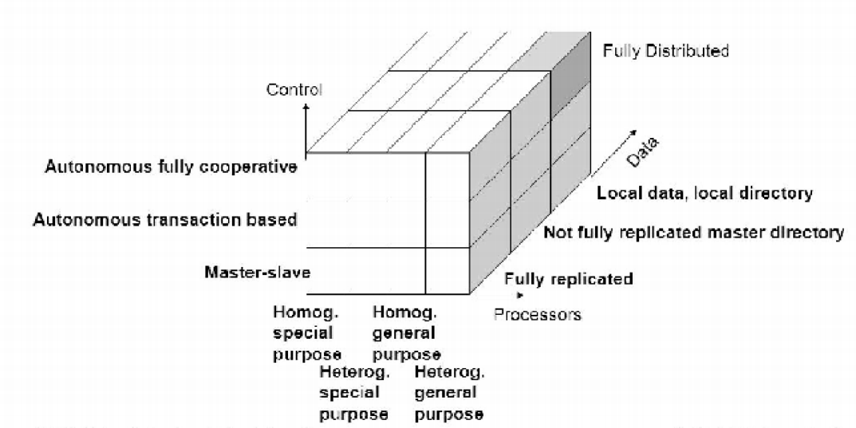

control centralizat & date distribuite : internetul partial

Docker Hub - controlul autonom fully cooperative

* Datele - not fully replicated master directory
* Procesoare - Heterogen general purpose

**Ce sunt sistemele distribuite integrate?**

x

**Ce suport ne oferă sistemele de operare pentru a putea dezvolta un sistem distribuit?**

* servicii de retea

* message of middleware (pt comunicare sisteme distribuite)

**Enumerati cateva avantaje ale unui sistem distribuit:**

* costuri reduse

* modularitate si flexibilitate (în loc sa proiectezi aplicații monolit, le poti impartii in module / servicii care pot fi extinse independent )

* fiabilitate

* performanta ( poți lucra în paralel și nu ești limitat de hard-ul de pe o singura masina )

**Enumerati cateva dezavantaje ale unui sistem distribuit:**

* lipsa cunoștințelor despre starea globală( de obicei serviciile sunt stateless)

* lipsa unui timp global (pot aparea intarzieri)

* determinismul ( nu știi mereu cui se trimit pachetele )

* securitatea ( ar trebuii o securitate buna ca sa nu se afle date confidențiale trimise prin rețea)

**Ce înseamnă arhitectura multivel-multistrat?**

* multilayer(multistrat) = aplicația este sparta în mai multe componente (Ex: layer-ul de baza de date, layer de Business, layer-ul de UI) și codurile de asamblare sunt executate pe aceasi masina.

* multitier(multinivel) = codurile asamblare ale fiecărei componente sunt plasate pe masini diferite.

* multilayer multitier = o combinatie dintre cele 2

**Dați exemple de arhitecturi multinivel-multistrat:**

* Era ala de avea si dao si chestii lab 1 lab 2… nu prea stiu(Vlad)

* aplicatii web (facebook, muudle), cred ca si jocurile? Presentation tier e ce vezi, logic tier e logica mecanica a playerului de exemplu si data tier e faptul ca se salveaza progresul tau (not sure of course, dar merge de-o vrajeala)

**Explicati controlul functionalitatilor: (Cred ca decuplarea functionalitatilor?)**

Functionalitatile(modululele) unui produs software nu depind unele de altele

**Ce înseamnă control invers?**

Modelele de inversiune a controlului (IoC) și injecția dependenței (DI) sunt toate legate de eliminarea dependențelor din codul dvs.

De exemplu (dependinta intre texteditor si spellchecker):

**Explicati injectarea dependentelor**

Este un proces in care obiectele isi definesc dependentele (adica celelalte obiecte cu care lucreaza) doar prin argumente la constructor/argumente la o metoda factory.

**Ce inseamna o componenta software?**

-un ansamblu de programe

**Explicati paradigma post oop - cbse:**

* Component Based Software Engineering (CBSE) is a process that focuses on the design and development of computer-based systems with the use of reusable software components.

**Enumerati cateva solutii arhitecturale orientate pe componente:**

1. Component Qualification:  
   This activity ensures that the system architecture define the requirements of the components for becoming a reusable component. Reusable components are generally identified through the traits in their interfaces. It means “the services that are given, and the means by which customers or consumers access these services ” are defined as a part of the component interface.
2. Component Adaptation:  
   This activity ensures that the architecture defines the design conditions for all component and identifying their modes of connection. In some of the cases, existing reusable components may not be allowed to get used due to the architecture’s design rules and conditions. These components should adapt and meet the requirements of the architecture or refused and replaced by other, more suitable components.
3. Component Composition:  
   This activity ensures that the Architectural style of the system integrates the software components and form a working system. By identifying connection and coordination mechanisms of the system, the architecture describes the composition of the end product.
4. Component Update:  
   This activity ensures the updation of reusable components. Sometimes, updates are complicated due to inclusion of third party (the organization that developed the reusable component may be outside the immediate control of the software engineering organization accessing the component currently.).

**Ce este java RMI?**

* este un API Java ce efectuează metodele de la distanță
* desemnează doar interfața de programare
* se aseamănă cu dokerul adică avem un singur registru din care putem apela diferite metode

It is a mechanism that allows an object residing in one system (JVM) to access/invoke an object running on another JVM.

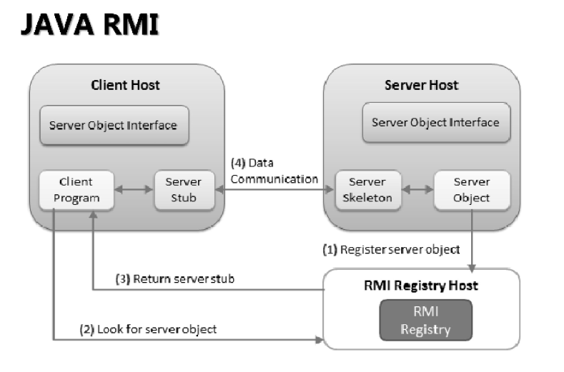

**Definiți noțiunea de serviciu dpdv economic:**

În economie, serviciul este o activitate economică prin care se produce un schimb de valoare fără a implica transformarea materiei.

**Definitie servicii web:**

Sunt o colecție de API care coopereaza la îndeplinirea unei sarcini

**Care sunt standardele specifice serviciilor web?**

(UDDI),

**Web Services** Description Language (WSDL),

**Web Services** Inspection Language (WSIL),

SOAP (Simple Object Access Protocol) ,

and **Web Services** Interoperability (WS-I).

**Care este diferenta intre propunerea inițială unui serviciu web și ce s-a obtinut?**

* Initial s-a propus un model bazat pe publish, find and bind

* S-a obtinut servicii care au procedeul de publish si find

**Ce contine stiva de servicii web dezvoltată de sun**

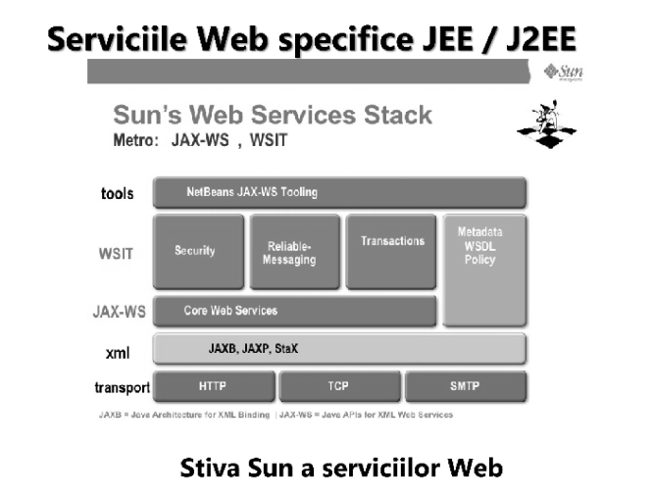

**Care este diferenta intre ejb si jb**

EJB este o componentă software pe partea de server side care încapsulează logica de afaceri a aplicațiilor în timp ce JavaBeans sunt clase care încapsulează mai multe obiecte într-un singur obiect ce ajută la crearea componentelor software reutilizabile pentru Java.

**Care este diferenta intre pojo și jb**

POJO poate avea și alte câmpuri decât cele private, în timp ce Java beans poate avea DOAR câmpuri private.

POJO poate avea sau nu constructori, în timp ce Java beans ar trebui să aibă mereu un constructor fără argumente.

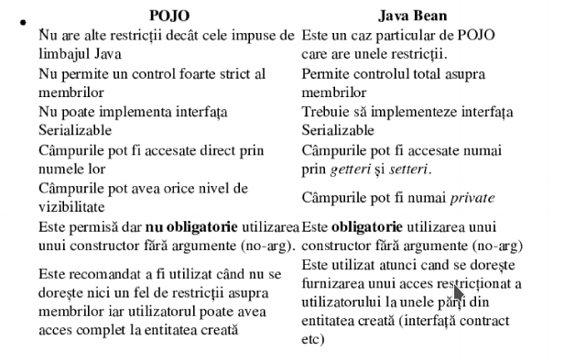

**Explicati limitarile arhitecturale ale abordarii jee**

* Influențată de gandirea clasică -> aplicații monolit (Nu exista multitier)
* Modelul de Threaduri incurca Cloud
* Nu suporta abordarea pe data streams
* Nu are metode pentru implementarea rezilienței
* Containere mari nu oferă elasticitate
* Integrarea formei generale duce la imposibilitatea alegerii tehnologiei de persistenta

**Enumerati componentele majore ale jee?**

* Componente Client

* Aplicatiile Clientilor

* Navigatoarele prin internet

* Applet-urile

* Arhitectura pe componente

**Cursul 2**

**Arhitectura jee este coerenta dpdv al abordarii multilayer-multitier?**

**Nu :)))**

**daca nu unde este problema?**

**ce se intampla la nivelul eis?**

* nivelul EIS contine: baze de date si infrastructuri informationale ale intreprinderii

* Include toate aplicatiile software utilizate intr-o intreprindere precum si alte sisteme de infrastructura si backupuri

**dar la nivel server sau la cel client in jee?**

**ce este un eis?**

* eis sau Enterprise Information System reprezinta totalitatea suportului Hardware si Softeware al intreprinderii

**care este rolul unui container in abordarea jee?**

* Jee furnizeaza un cadru pentru dezvoltarea de aplicatii distribuite si lasa proiectantul sa se concentreze pe cerintele primare ale afacerii. Gradul de incapsulare pe componenta face mult mai simplu ciclul de viata pt aplicatie.

* Componentele sunt instalate in containerele lor in faza de instalare care furnizeaza interfata dintre componente si functionalitatile de nivel scazut oferite de platforma jee.

**ce configurari minimale trebuie realizate asupra unui container jee?**

* Modelul de securitate Java EE- Permite configurarea unei componente web sau a unui bean de intreprindere a.i numai utilizatorii autorizati sa poata utiliza resursele sistemului (pasarea mâței spre alta spinare)

* Modelul tranzactional Java EE permite specificarea relatiilor dintre metodele componente ale unei singure tranzactii pt a o putea considera ca o singura unitate (regulile ACID)

* Modelul de accesare la distanta JEE Servicii configurabile -> setarile de securitate pot fi diferite de la un mediu la altul

**cum se utilizeaza concurenta la nivel de containere in jee?**

* Prin java.util.concurrent, de acolo instantiezi threaduri

**explicati impachetarea componentelor unui container**

* adauga tot ce trebuie ca aplicatia sa mearga (plugins, depedendecies,etc) - se inghesuie totul in container

**explicati ciclul de viata al unei fasole sesiune fără stare**

are 2 stari (Doesn Not Exist, Ready): inexistent si gata de apel. Clientul initiaza ciclul de viata prin obtinerea unei referintei catre bean, containerul efectueaza orice injectare de dependente necesara si apoi apeleaza metodele adnotate cu PostConstruct (daca exista); de abia acum beanul e pregatit sa execute metodele de afaceri apelate de client. La sf ciclului de viata se apeleaza metodele adnotate cu PreDestroy, dupa care beanul este gata sa fie colectat de catre colectorul de gunoaie

P.S.: Ele sunt transiente (nu supravietuiesc caderii serverului)

**Dar a luneia cu stare?**

* cu stare : creare, dependency injection, post construct, init method sau ejbCreate

3 stari : Does Not Exist, Ready si Passive

Clientul initiaza acest ciclu in momentul in care obtine o referinta valida catre acest bean, containerul efectueaza orice injectare de dependente necesara si apoi apeleaza metodele adnotate cu PostConstruct (daca exista); Abia acum beanul este gata sa execute metodele de afaceri necesare clientului. Cat timp este in faza de „Ready” containerul poate decide sa il deactiveze sau sa il pasivizeze (inainte de a-l trece in aceasta stare containerul apeleaza metodele adnotate cu PrePassivate).La sf ciclului de viata clientul apeleaza Remove (doar aici are putere programatorul), containerul apeleaza metodele adnotate cu PreDestroy (abia apoi el este gata sa fie preluat de catre colectorul de gunoaie)

**Ce este o fasola orientata pe mesaj si cum functioneaza?**

* intermediaza comunicatia dintre bean-uri si alte componente ale aplicatiei

**Ce este spring?**

Este un framework ce a fost construit pentru a face mai usoara dezvoltatea aplicatiilor pentru intreprindere. S-a urmarit flexibilitatea si interoperabilit. Impreuna cu scopul ca aplicatiile dezvoltate sa nu depinda neaparat de API-urile spring

**care sunt avantajele framework-ului spring**

· Sunt simplu de dezvoltat (toate instrumentele pentru dezvoltare suportă acest tip de aplicații)

· Sunt simplu de lansat (toate componentele fiind împachetate la un loc)

· Este o scalare ușoară a întregii aplicați

**care este rolul stivei de programe in cadrul proiectarii generale?**

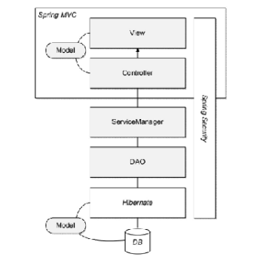

**cand se creaza aceasta de fapt?**

**ce tehnologii suport pentru persistenta sunt cele mai comune**

Pentru persistenta se poate folosi mysql(gratuit), oracle, orice sistem SGBD, sau chiar NoSQL (specific arhitecturilor cloud modern)

Intermedierea intre componentele jee si sgbd face parte tot din mecanismul de persistenta si aici este folosit Frameworkul Hibernate

Hibernate permite maparea relationala directa in tabele a claselor java.

**cum se automatizeaza dezvoltarea aplicatiilor client?**

Cu ajutorul gestionarelor de proiect maven/gradle

**cu ce se ocupa core spring?**

* gestiune de bean-uri
* Aici e componenta de baza a frameworkului. Gestioneaza maniera in care beanurile dintr o aplicatie spring sunt create, configurate si gestionate. Tot aici se gaseste fabrica de beanuri ce realizeaza functionalitatea de injectare de dependente

**ce este aop?**

Este o paradigmă de programare care are ca scop creșterea modularității, permițând separarea preocupărilor transversale.

Completeaza OOP-ul doar ca oferta alt mod de a gandi structura unui program. La oop unitatea fundamentala e clasa insa la aop este aspectul. Aop e declarativ.

**implementarea aop din spring are limitari?**

A little difficult to debug the AOP based application code.

Only methods with public visibility will be advised

**care este rolul stratul de acces si integrare?**

Data manipulation and other integration :

Transactions, ORM, OXM(obj xml mapping), java database connectivity

**ce ofera pentru accesul la distanta spring?**

JRMI(java remote method invocation)

este un API Java ce efectueaza metodele de la distanta

• desemneaza doar interfata de programare

• se aseamana cu dokerul adica avem un singur registru din care putem apela diferite metode

**ce model de proiectare este utilizat in acest modul**

client-server

**expplicati decuplarea prin interfete**

* incapsularea pe mai multe planuri

* respectare SOLID

* independenta cat mai buna prin separari

**explicati injectarea dependentelor inainte de spring**

?

**dar in spring?**

[Constructor-based dependency injection](https://www.tutorialspoint.com/spring/constructor_based_dependency_injection.htm), [Setter-based dependency injectio](https://www.tutorialspoint.com/spring/setter_based_dependency_injection.htm)n

**explicati diferenta intre controlul invers si injectarea dependentelor**

Injectarea dependentelor este o varianta mai specifica de control invers. Controlul invers presupune sa dai niste dependente unui container fara sa il dea utilizatorul. ID ofera dependestele prin constructor sau getter/setter

**ce este o metadata si care este roulul ei in injectia dependentelor**

Adnotarile si atributele particularizate sunt o forma de metadate ce ajuta un injector sa decida ce constructor sa foloseasca si, deci, ce dependinte vor fi luate in considerare (de ex @Autowired si @Component)

**ce tipuri mari de containtere spring avem?**

Fabricile de beanuri – furniz un suport minimal pentru DI (dependecy injection)

Contextele pentru aplicatii – bazate pe fabrici de beanuri + alte suporturi

**explicati ciclul de viata al unei fasole spring**

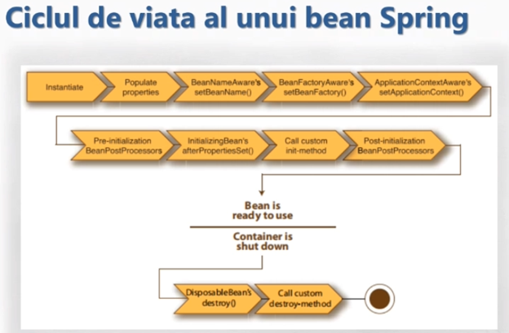

Controlul este mult mai fin fata de cel pe care il ai asupra unui bean jee (unde aveai doar niste metode postConstruct :)) )

**ce este aspectul**

Un aspect/interes/concern = cerinta specifica care trebuie sa indeplineasca anumite specificatii pentru a se incadra coerent in sistemul din care face parte

O clasa ce contine codul necesar tratarii unei functionalitati transversale (cum e jurnalizarea aplicatiei de ex, sau securitatea)

**ce sunt conceptele/necesitatile transversale - crosscutting concerns**

Conceptele transversale se aplică în si afecteaza întreaga aplicație. De exemplu, jurnalizarea, securitatea și transferul de date sunt aspecte necesare în aproape fiecare modul al unei aplicații, deci sunt concepte transversale.

**enumerati pasii specifici proiectarii aop**

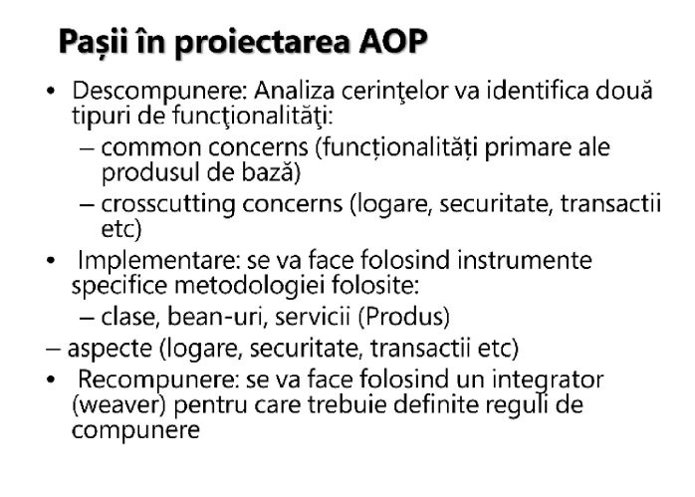

**ce este procesul de intretesere? Weaving**

* Tranforma din adnotare in cod xml

**care este diferenta intre un obiect si o functie tinta?**

**ce este un punct de tesere/unire?**

**ce este un advice ?**

Actiunile efectuate de un aspect asupra unui punct de unire

**de cate tipuri pot fi?**

Before advice

After returning advice

After throwing advice

After finally advice

Around advice

**5**

**ce este un punct de tăiere?**

**Curs 3**

**explicati conceptul de arhitectura a aplicatiilor hw/sw**

**ce este arhitectura unei tehnologii**

* TA e aliniata cu arhitectura curenta de business. Contextul e apoi mentinut constant asa incat TA sa evolueze in tandem cu businessul de-a lungul timpului.

**care sunt tipurile unei arhitecturi ale unei tehnologii?**

Component, application, integration, enterprise

**explicati-le pe fiecare**

**la ce se refera conceptul de arhitecturi moderne in contextul soa dar al msa?**

**ce inseamna o infrastructura tehnologica si ce contine aceasta**

Information technology infrastructure is defined broadly as a set of [information technology](https://en.wikipedia.org/wiki/Information_technology) (IT) components that are the foundation of an IT service.

All of the hardware, software, networks, facilities, etc.

**care este relatia afaceri - infrastructura suport**

**la ce se refera specificul proiectului**

**dar principul de proiectare**

**dar modelul de proiectare**

**dar standardul de proiectare?**

**ce inseamna calculul orientat pe servicii**

**la ce se refera orientarea pe servicii**

Software ce se bazeaza pe crearea de servicii

**ce inseamna o arhitectura orientata pe servicii**

E o arhitectura care se bazeaza pe orientare pe servicii

**ce este un serviciu si cum se reprezinta schematic in proiectarea primara**

A service has four properties according to one of many definitions of SOA:[[3]](https://en.wikipedia.org/wiki/Service-oriented_architecture#cite_note-3)

1. It logically represents a repeatable business activity with a specified outcome.
2. It is self-contained.
3. It is a [black box](https://en.wikipedia.org/wiki/Black_box) for its consumers, meaning the consumer does not have to be aware of the service's inner workings.
4. It may be composed of other services.[[4]](https://en.wikipedia.org/wiki/Service-oriented_architecture#cite_note-4)

**swot soa avantaje? care sunt dezavantajele**

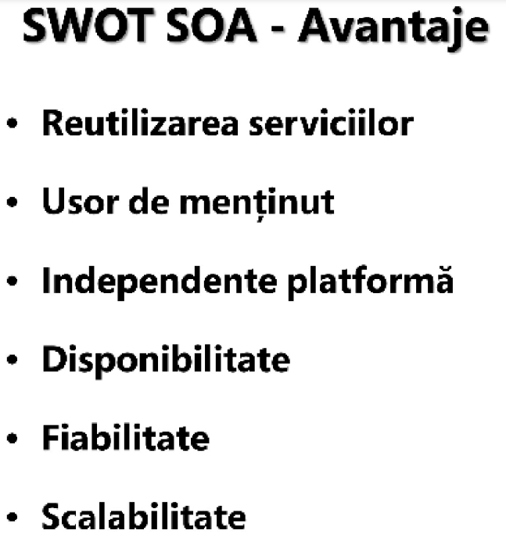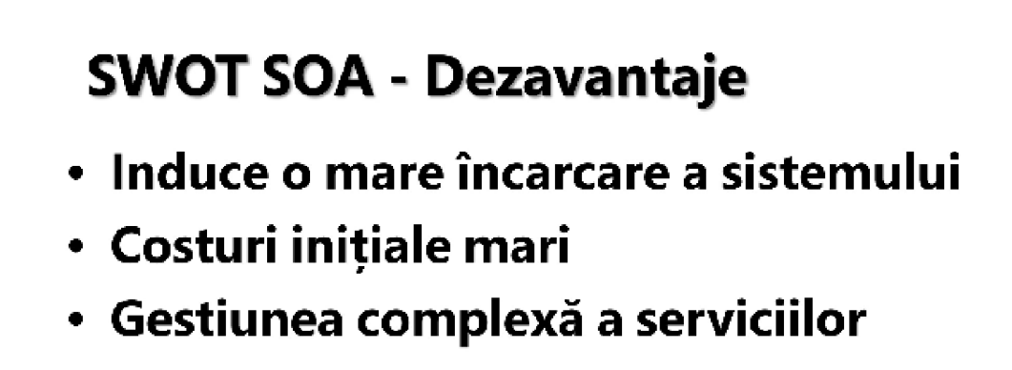

**ce categorii de servicii avem in soa**

Service provider, service consumer

**ce inseamna si cum se modeleaza compunerea serviciilor**

the ability to combine services into a business process

**ce inseamna inventarul serviciilor**

A service inventory is a governed and standardized collection of services that complement and synergize with each other within a boundary, which represents the enterprise or a portion of it.

**la ce se refera analiza orientata pe servicii**

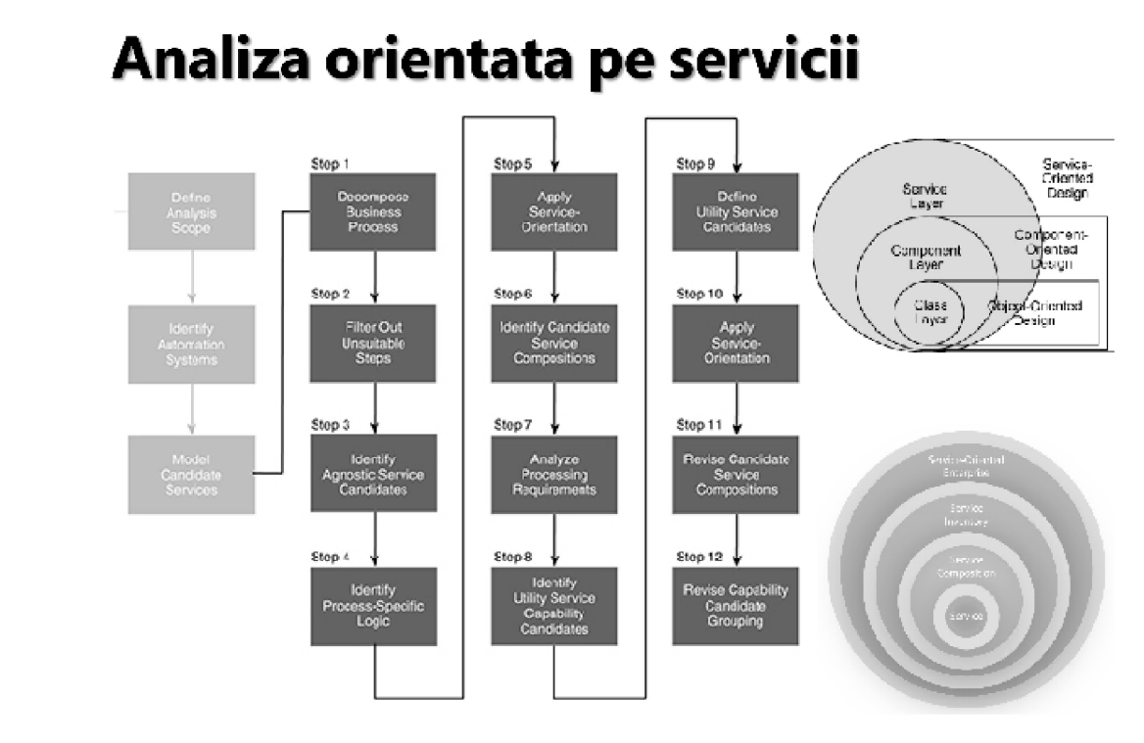

**ce este un serviciu candidat?**

Un serviciu extern (cred)

**cun se intelege un serviciu implementat pe componente in cadrul soa**

**ce inseamna un serviciu web dpdv soa**

SOA Web services provide an alternative way (or interface) to use Content Integrator to access disparate repositories. The advantage of Web services is that client applications can be written in languages other than Java. An additional benefit of Web services is that operations can be offered as loosely coupled services over the Internet.

**enumerati si explicati principiile proiecatrii soa**

Service loose coupl, service composability, service abstraction, serv. Reusability, ser. Statelesness, standardized contract

**care au fost telurile strategice ale soa?**

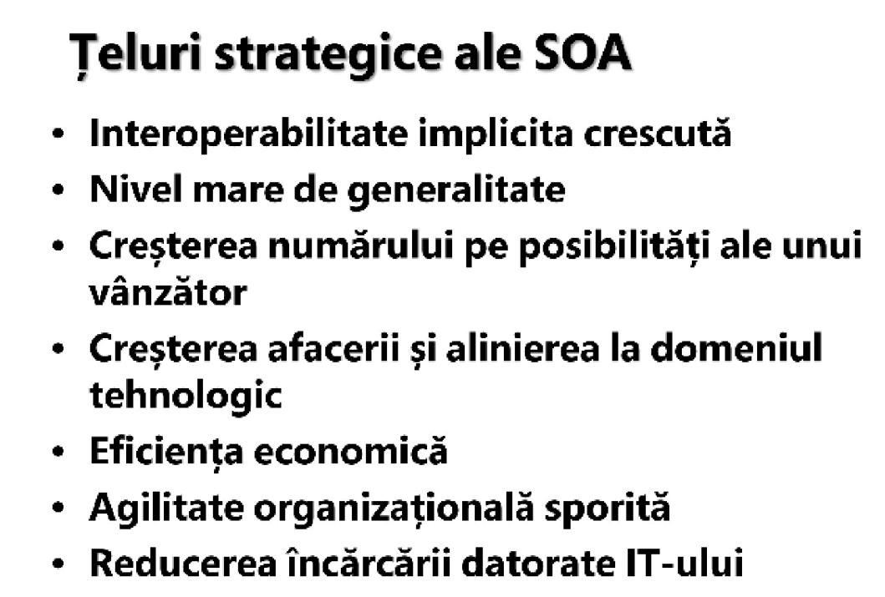

**care sunt caracteristicile principale ale soa**

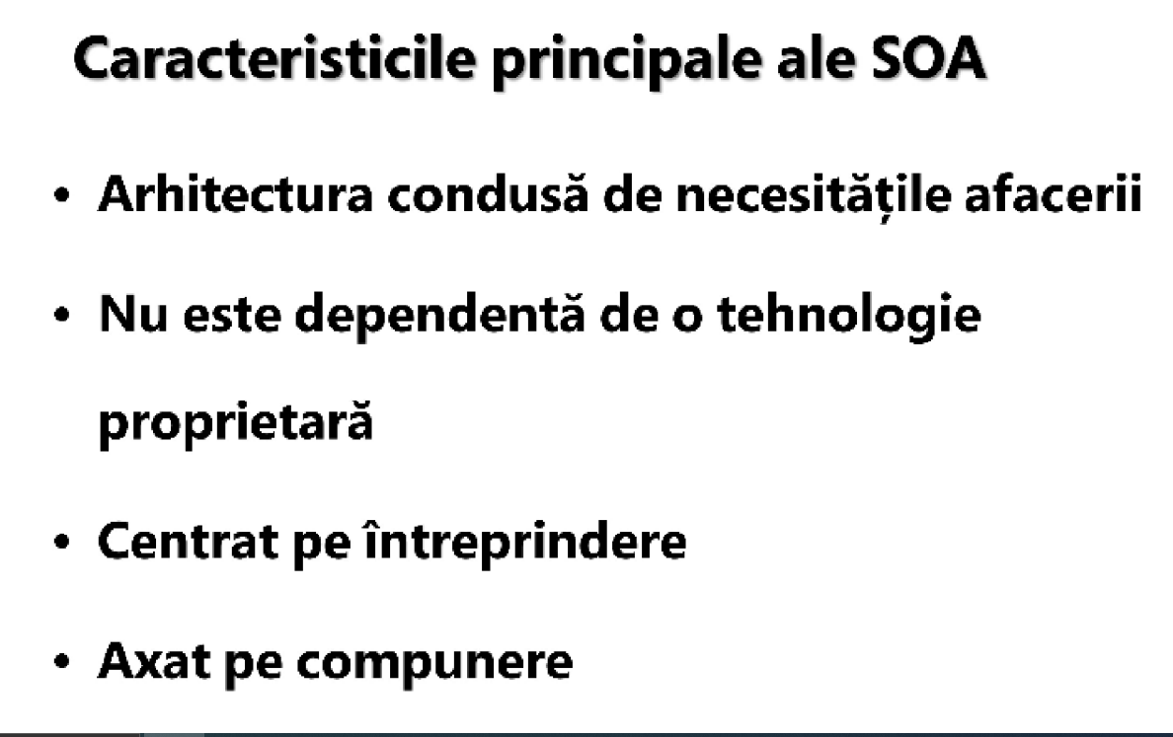

**care sunt tipurile comune de soa**

Service composition, service inventory, service-oriented enterprice

**ce inseamna arhitectura serviciului**

Este o abordare sofware design care rezolva o problema cu o serie de servicii autonome

**care este rolul standardelor de proiectare in proeictarea si implementarea soa**

**ce inseamna contractul unui serviciu**

Contractele serviciilor impun cerinte de cuplare scazute pentru consumator si sunt la randul lor decuplate de mediul inconjurator

**cum se descrie concretce sunt agentii serviciului?**

**la ce se refera functionalitatile unui serviciu**

Serviciile minimizeaza consumul de resurse prin amanarea managementului informatiilor despre stare cand e necesar

**ce inseamna arhitectura de compunere a serviciilor cum se descrie**

Combinarea mai multor servicii intr-un bussiness process

**ce inseaman si cum se descrie compunerea recursiva a serviciilor**

Un serviciu foloseste alt serviciu care foloseste alt serviciu…

**la ce se refera compunerea alternativa a serviciilor**

**ce este o arhitectura de compunere**

**explicati arhitectura orientata pe servicii pentru o intreprindere ce poate contine**

**enumerati si explicati principiile de baza ale soa**

**- la nivel de serviciu**

**- la nivel de compozitie**

**- la nivel de inventar**

**- la nivel de intreprindere**

**Curs 4**

**principiul vizibilității serviciului**

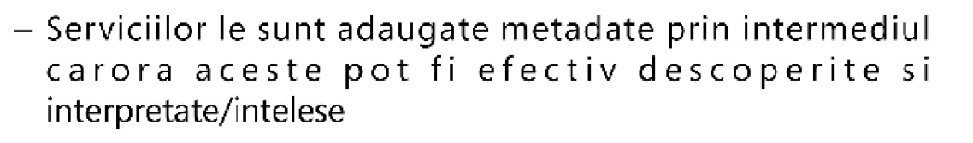

**contractul standard al unui serviciu**

Serviciile aderă la un acord de comunicații standard, astfel cum este definit colectiv de unul sau mai multe documente de descriere a serviciilor într-un anumit set de servicii.

**principiul abstractizarii serviciilor**

Serviciile acționează ca niște cutii negre, adică logica lor interioară este ascunsă consumatorilor.

**principiul abstractizarii contractului**

Abstractizeaza serviciul

**principiul compunerii serviciilor**

Serviciile pot fi utilizate pentru a compune alte servicii.

**principiul autonomiei relative a serviciului**

Relația dintre servicii este minimizată până la nivelul în care aceștia sunt conștienți doar de existența lor.

**principiul utilizării serviciilor**

Logica este împărțită în diverse servicii, pentru a promova reutilizarea codului.

**principiul gestionării informațiilor despre starea serviciului**

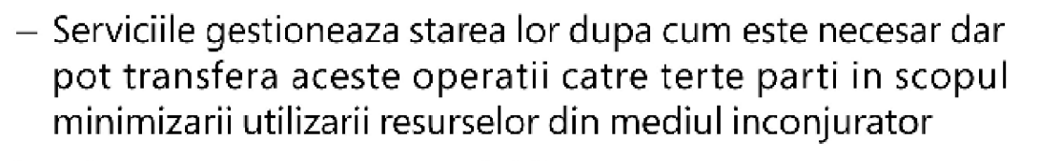

**principiul cuplarii scazute a serviciilor**

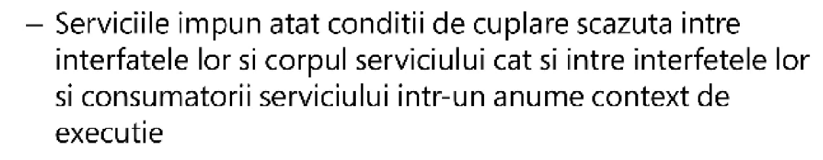

**principiul granițelor unui serviciu**

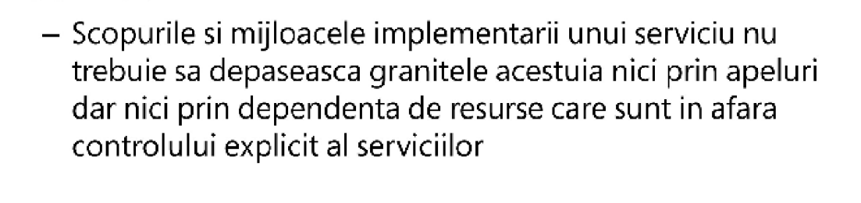

**de ce este contestat SOA din 2013**

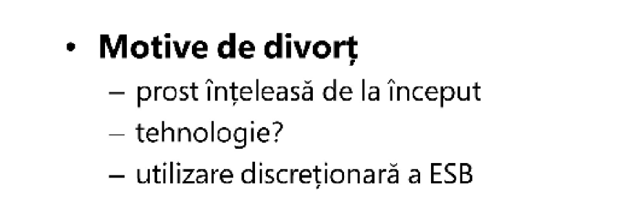

**cum s-a ajuns la confuzia cu tehnologia**

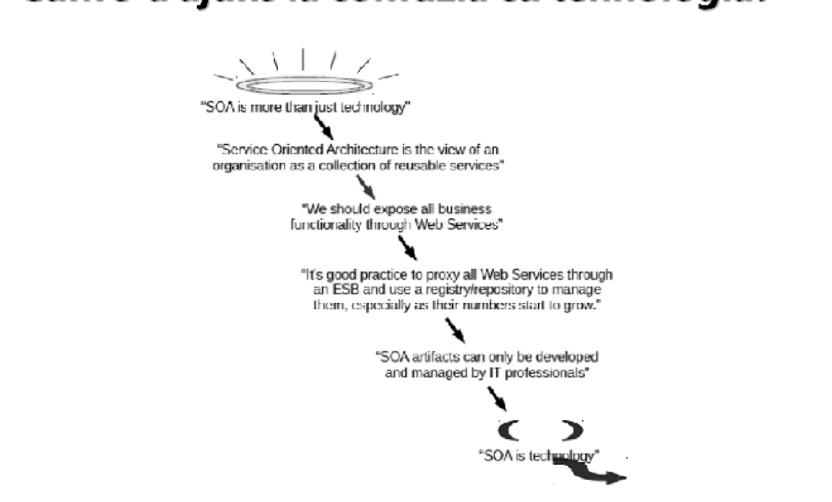

**problema dependentelor organizationale**

**ce este proiectare orientata pe dependente**

**ce este togaf**

TOGAF is an enterprise architecture framework that helps define business goals and align them with architecture objectives around enterprise software development.

**ce este harta de afaceri**

A business map looks at your business in terms of roles, responsibilities and standards. It’s not just a way to get from point A to point B or to achieve certain goals – it’s an in-depth look at what’s working or not working in your business and a path to make changes or improvements that will achieve greater success.

**ce este harta organizationala**

**ce este modelul functional**

a function model or functional model is a structured representation of the [functions](https://en.wikipedia.org/wiki/Function_(engineering)) ([activities](https://en.wikipedia.org/wiki/Activity_diagram), [actions](https://en.wikipedia.org/wiki/Task_analysis), [processes](https://en.wiktionary.org/wiki/process), [operations](https://en.wikipedia.org/wiki/Operations_management)) within the modeled [system](https://en.wikipedia.org/wiki/System) or subject area

**ce este portofoliu de aplicatii**

**ce sunt serviciile si produsele in context togaf**

**ce sunte dependentele externe intre date**

**ce este diseminarea si proprietatea datelor**

**ce inseamna portofoliu tehnologic**

**ce este agregatorul**

Aggregator in the computing world refers to a website or program that collects related items of data and displays them. So, even in Microservices patterns, Aggregator is a basic web page which invokes various services to get the required information or achieve the required functionality.

**ce este magistrala de servicii**

An enterprise service bus implements a communication system between mutually interacting software applications in a service-oriented architecture

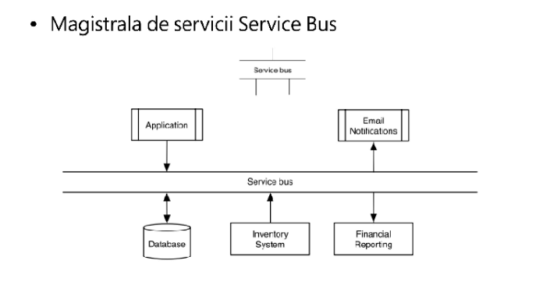

**ce este dirijarea dinamica**

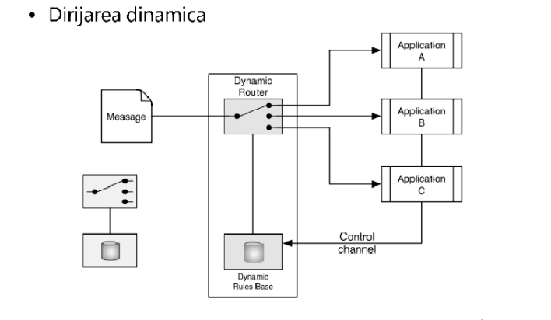

**ce este un consumator de evenimente dar un flitru**

Consumatorul este cel cere date de la un serviciu iar filtrul este cel care le proceseaza

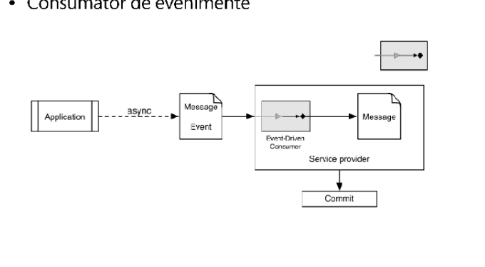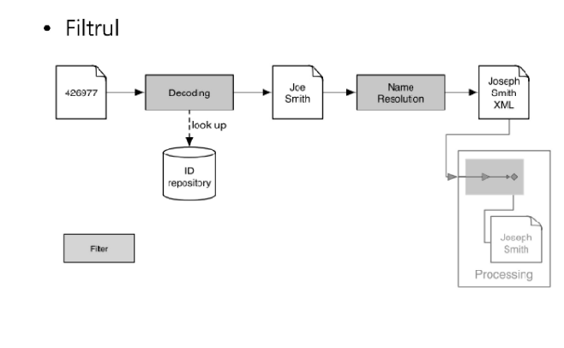

**ce este transformatorul**

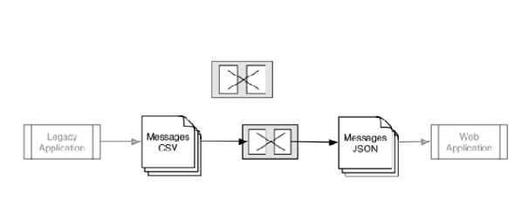

**ce este podul**

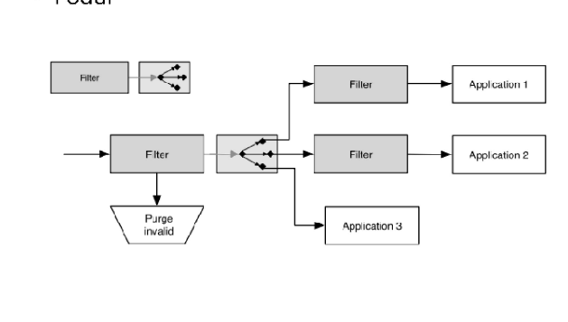

**la ce se refera operatiile intre servicii**

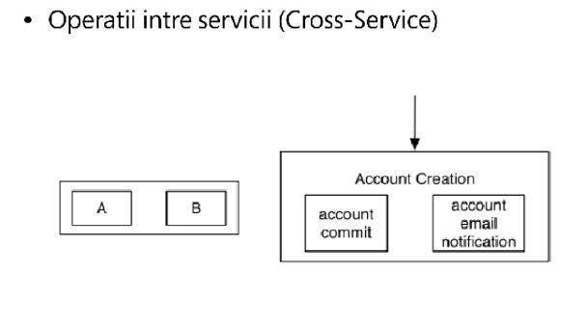

**dar distribuirea bazata pe evenimente**

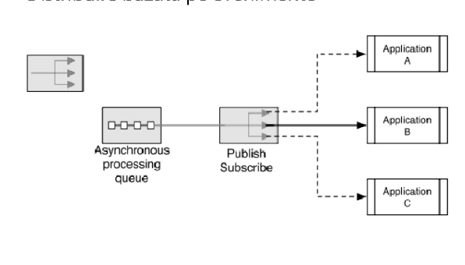

**la ce se refera contractele concurente dar descompunerea**

**explicati modelul de proiectare pentru compunere**

**ce este anuntarea incetarii functionarii si la ce ne trebuie**

**Curs 5**

1. **Care este diferenta intre grid si cloud computing**

Grid computing:

• Practica utilizarii mai multor computere, adesea distribuite geografic, dar conectate prin retele pt a lucra impreuna pentru a indeplini sarcini comune

• Este rulat pe o „grila de date” un set de computere care interactioneaza direct intre ele pt a coordona lucrarile

Cloud computing:

• disponibilitate la cerere a resurselor computerelor, in special a stocarii datelor(cloud storage) si putere computationala fara management direct si activ din partea userului.

• Se bazeaza pe partajarea resurselor pt a atinge coerenta si economiile de scara

• model de plata functie de utilizare care permite accesul pe baza de retea, la cerere, convenabil, disponibil, la o grupare de resurse de calcul configurabile(retele, servere, stocare, aplicatii)

1. **Unde este plasat norul dpv al evolutiei tehnologiei?**

**care sunt justificarile economice pentru aparitia acestei solutii**

**ce este iaas**

**care au fost strategiile utilizate pentru gestiunea problemelor ridicate de iaas**

**la ce se refera translarea binara? Explicati**

Aplicatiile utilizate sunt direct executate si nu translatate. Unele intructiuni nu pot fi virtualizate => prin intermediul translatarii binare, obtine acces direct la Hard => Translatarea inlocueste codul.

**ce este virtualizarea?**

Abstractizare fata de suportul Hardware. Creeaza iluzia existenta unui Hardware

**enumerati tipurile de virtualizare**

* Virtualizare completa
* Paravirtualizare
* Virtualizare hibrida

**explicati virtualizarea completa**

Simularea completa a unui Hardware. Este bazat pe soft și bazat pe hard. Utilizează translatare binara (performanta scazuta), dupa va elimina translatarea binara si se bazeaza pe suport hard pentru translatare. Sistemele de operare pot aplica procese privilegiate.

**explicati hypervisor-ul de tip 2**

Este o masina virtuala deasupra unei mașini gazda.

**explicati paravirtualizarea**

Se instalează Hypervizorul la nivelul mașinilor, atunci orice masina va avea extensii pentru api-uri pe care le utilizează.

**explicati virtualizarea hibrida**

Reprezinta o combinatie dintre cele 2 tipuri de virtualizare. SO gazduire-native creaza incarcare în procesor.

**ce inseamna virtualizarea la nivel de sistem de operare**

Este utilizarea pe scara larga numita containerizare si prezinta incarcare minima.

**este recomandata portarea ca solutie de utilizare a norului**

**definiti norul**

Norul este un data center level 4 unde s-au automatizat o serie de procese ce trebuiau efectuate manual (de exemplu relocarea de resurse) unde de fapt nu mai lucram cu masini fizice, ci cu pooluri formidabile de masini virtualizate sub diverse forme

**enumerati și explicați caracteristicile de baza ale norului**

* Autor-service la cerere : (un consumator poate folosi in mod dinamic resurse de calcul precum timp de server si stocare in retea in functie de necesitatile instantanee fara a fi necesara interactiunea umana cu furnizorul de servicii )
* Acces de oriunde la retea
* Plata dupa cat consumi
* Gruparea a resurselor independente de locație

**enumerati și explicați componentele calcului în nor**

* Clienti: persoana ce are un contract formal sau aranjament cu un provider de cloud pentru ai folosi resursele puse la dispoziție
* Centre de date:
* Servere virtualizate:
* Servere distribuite:

**enumerati și explicați tipurile de nori**

* Public
* Hibrid
* Privat

**ce este SaaS**

Software as a Service - Se ocupa provider-ul de tot

**ce este aas**

**care sunt caracteristicile cheie ale saas**

- auto-service la cerere - acces oriunde la retea,

- grupare resurse independente de locatie

- plata dupa cat consumi

**Ce este PaaS ?**

Platform as a Service - producatorul manageriaza de la runtime in jos, tu doar aplicațiile și data

Livreaza o platforma pentru lucru si mai putin o aplicatie. Mai e și cunoscut ca servicii web în nor. Oferă toate resursele cerute pt a construi aplicații și servicii disponibile complet prin internet fără a fi necesar descarcarea de software

**Ce este IaaS ?**

Infrastructure as a Service - producatorul manageriaza de la OS in jos, si tu de la OS in sus

Are grija de infrastructura IT. Totuși nu e foarte convenabil pentru ce clienții cer SO diferite, latime de banda diferite, Sisteme de stocare diferite, cererea se modifica, nu e ft stabila.

Ca idee las și o poza ca sa fie mai ușor de vizualizat:

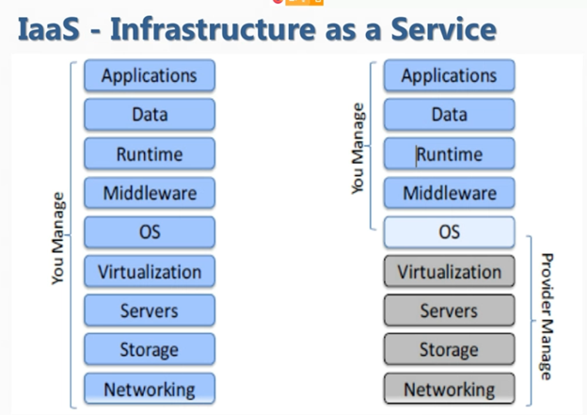

.

**enumerati masurile minime necesare obtinerii de disponibilitate si fiabilitate in**

**Iaas**

**explicati gestiunea si interoperabilitatea in iaas**

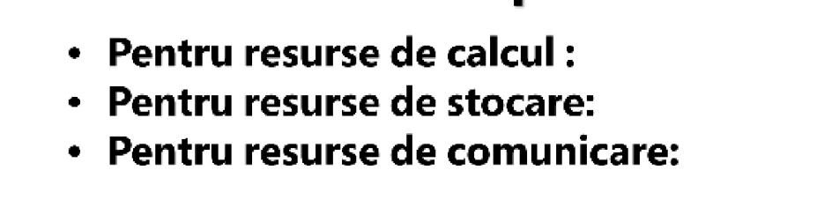

**explicati cateva aspecte legate de perfomanta si optimizare in iaas**

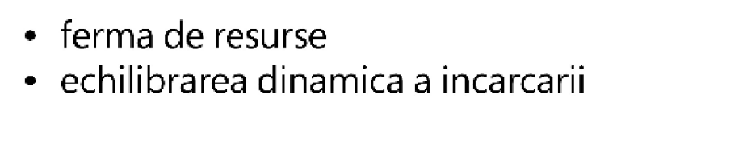

**la ce se refera accesibilitatea si portabilitatea in iaas**

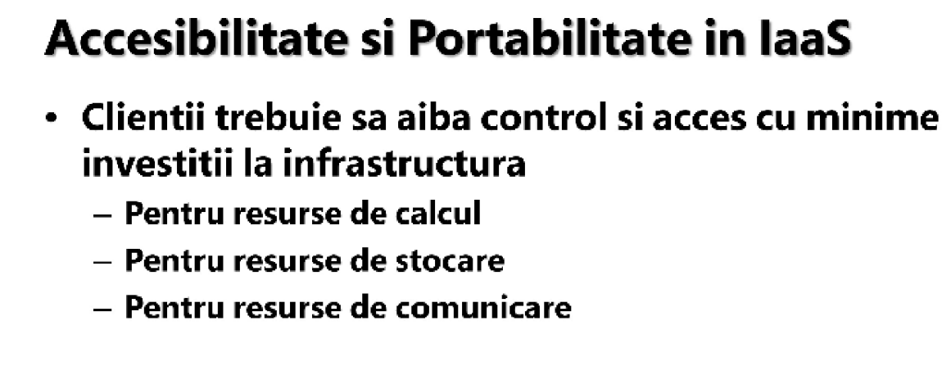

**Ce reprezinta storage as a service**

Spatiu de disc la cerere

furnizori : Google Docs, Gmail, Yahoo, One Note de la Microsoft

Pt astia care nu se complica cu spatiu local de stocare (probleme de securitate evident)

**Dar development as a service**

Ne ofera absolut tot ce dorim ca sa putem dezvolta o aplicatie pe orice dimensiune, astfel incat totul sa fie intr un nor

**Dar database as a service**

Baze de date in nor

NoSQL

**Dar information as a service**

Information as a Service is an emerging cloud business model in which a company share or sells relevant Information to another company or individuals to perform their business

**Dar communication as a service ?**

Servicii de voice, mesagerie instant, prezenta in timp real

**Dar identity as a service**

Identitate generala pentru utilizator

**dar monitoring as service**

Un fel de outsource de securitate, primar pe platforma de afaceri

Ofera servicii de monitorizare a securitatii pentru protectia unei intreprinderi

**dar proces or integration as a seervice**

**Process:** Pt a crea procese de afaceri, pot avea bucati de fluxuri de business gata scrise pe care eu doar sa le apelez ca sa mi creez mai rapid fluxul meu de business

Gradul de flexibilitate la schimbarile rapide de business e maxim

**Integration:** abilitatea de a livra o stiva completa de integrare in nor, inclusiv interfatarea cu aplicatiile, controlul fluxului, proiectarea integrarii

Aici se include maj. facilitatilor si functiilor care se gasesc in tehnologiile de integrare din aplicatiile enterprise traditionale dar care sunt livrate deja ca un serviciu

**ce este maas**

Mobility as a service

**Abilitatea de a coordona una sau mai multe resurse**

**ce este taas**

* Testare utilizand cloud
* Nu lasa aprente hardware si software

**la ce se utilizeaza backup as a service?**

is an approach to backing up data that involves purchasing backup and recovery services from an online data backup provider

**Are loc o suprascriere lunara**

**ce este function as a service?**

Baza pt sever computing

**ce este xaas**

Orice ca serviciu: ex: Identity as a service, DB as a service, Hardware as a service, etc

**care sunt serviciile amazon mai importante specifice norului**

* Elastic Compute Cloud
* Simple Storage Service
* Simple Queue Service
* SimpleDB
* Cloud Front

**ce este un centru de calcul cu patru straturi**

data center is **built to be completely fault tolerant and has redundancy for every component**. It has an expected uptime of 99.995%

**ce este hiperconvergenta**

* Un framework care reduce complexitatea unui centru de calcul
* Se refera la o arhitectura de software intr un singur sistem

**ce este o platforma hiperconvergenta**

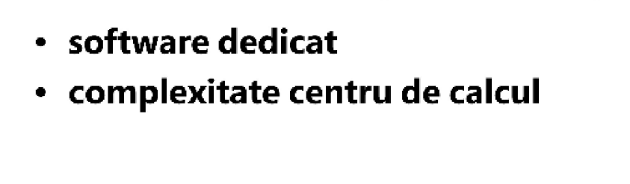

**explicati pe scurt arhitectura norului - ca evolutie fireasca de fapt**

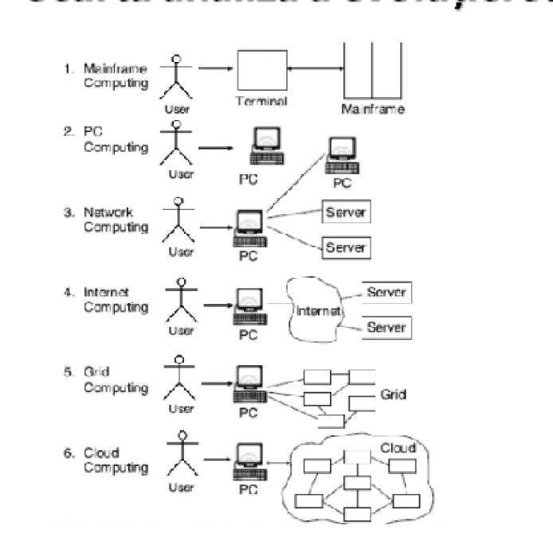

**ce se rezolva in nivelul de prezentare al norului**

More specifically, the presentation layer is charged with taking care of any issues that might arise where data sent from one system needs to be viewed in a different way by the other system

**cum s-a ajuns la elasticitate - modelul initial economic**

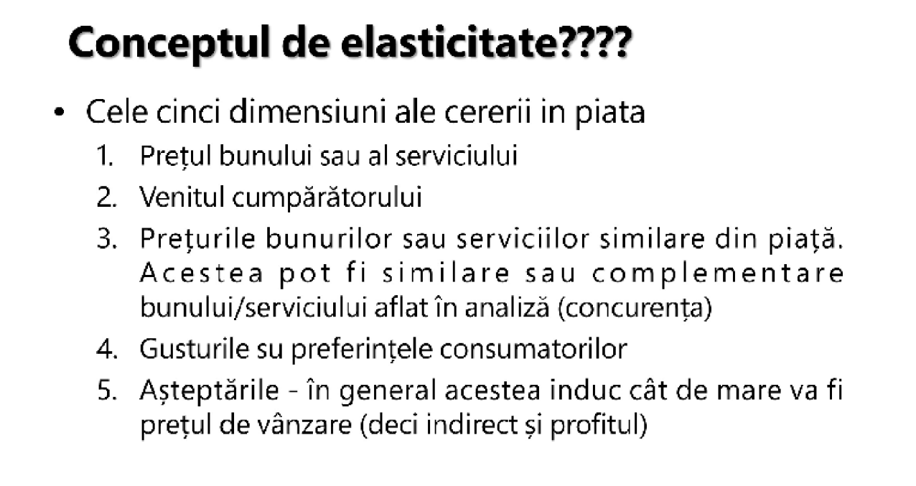

**ce este elasticitatea in contextul norului**

* Se refera la abilitatea de a creste sau a scadea capacitatea serverului pe care acesta il deserveste

**excplicati multiplicarea pe verticala sau pe orizontala in nor**

Vertical Scalling - cererile vin printr-un front-end, sunt preluate de un Load Balancer si apoi serverul hosteaza o copie completa a aplicatiei dai mai multe resurse unui singur calculator pt cresterea performantei (scalare prin replicarea aplicatiei)

Horrizontal scalling - Scalarea prin adaugare de mai multe servere sau prin mutarea acestuia pe o masina mai puternica

**ce gestioneaza nivelul logic al norului**

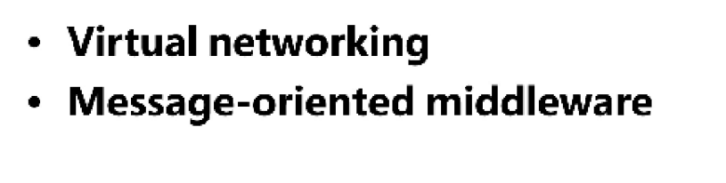

**ce gestioneaza nivelul de persistenta al norului**

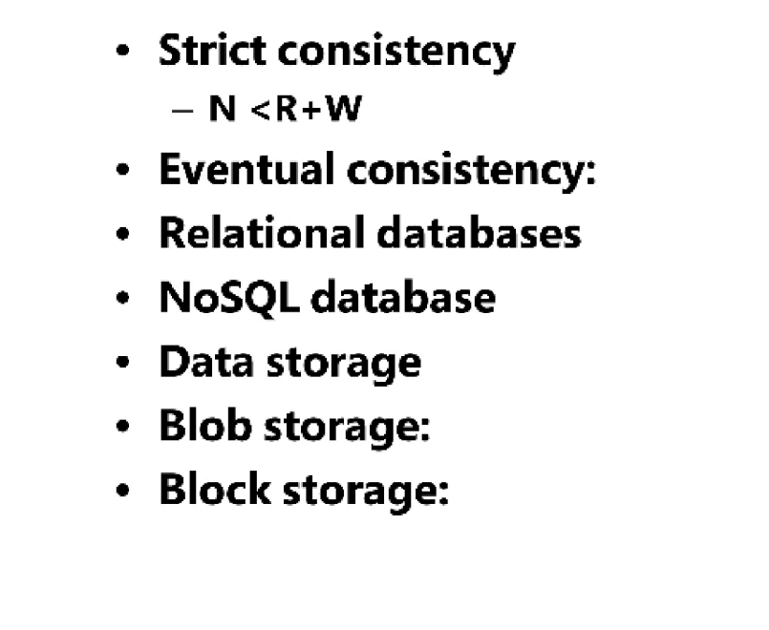

**cum arata la ora actual modelul de securitate al norului**

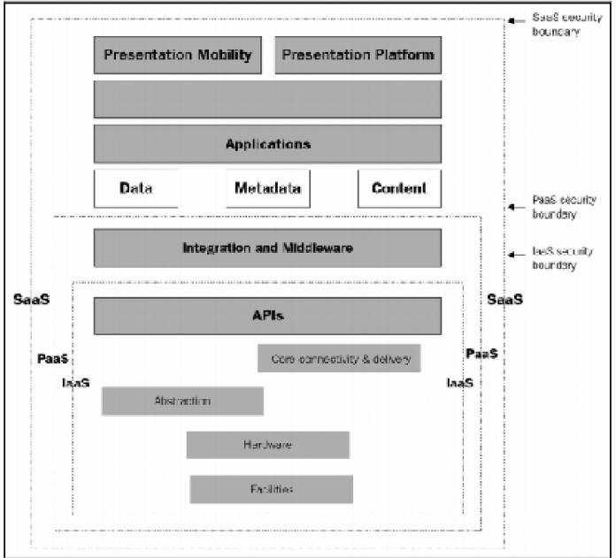

**ce este o infrastructura convergenta**

* Software dedicat

**dar una hiperconvergenta**

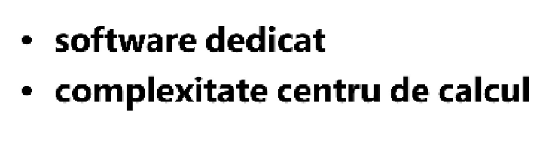

**swot pe infrastructurile hiperconvergente**

* Executie integrata
* 3 dimensiuni
* Virtualizare
* politici

**explicati notiunea de arhitectura slab cuplata in contextul norului**

* Scalare independenta
* Orice nivel de granularitate

**Curs 6**

**de ce este asa de important conceptul de imutabilitate pentru microservicii**

Immutable services can, by definition, be deployed without any heavy weight installers or configuration management... this paves the way for a new paradigm in load balancing, high availability, and dynamic resource sharing.

**care sunt avantajele arhitecturilor bazate pe evenimente**

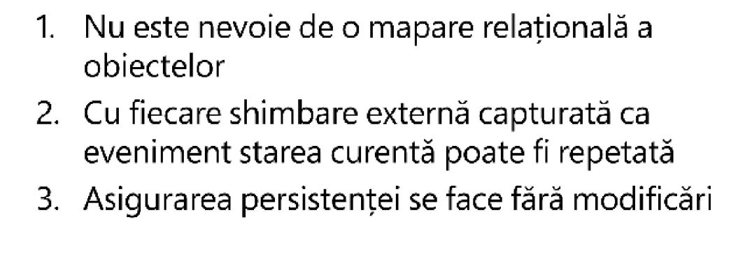

**care sunt problemele jee in interactiunea cu containerele**

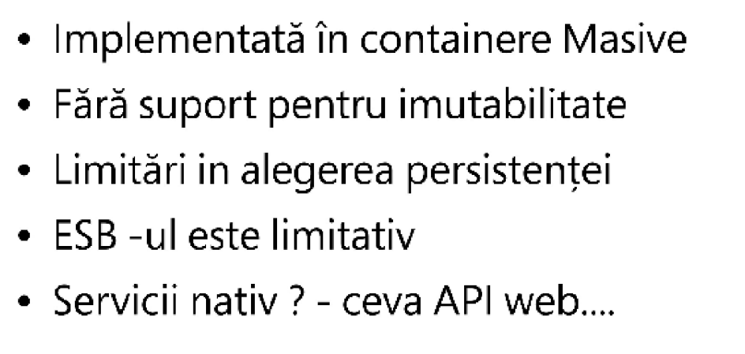

**care sunt solutia la problema jee vs userv**

**de ce a aparut problema anterioara?**

**explicati originea termenului de userv si percetia lu i ora actuala**

**explicati modificarile aparute in proiectare cu userv fata de soa dpdv al**

**proprietarului unui serviciu**

**explicati granularitatea sf dar pe cea hw**

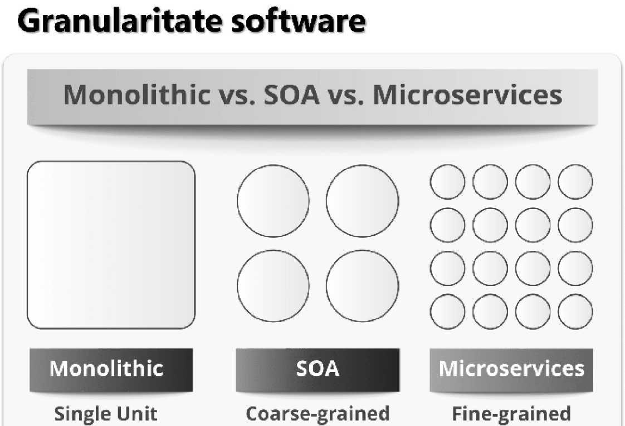

**userv - pro - enumerati**

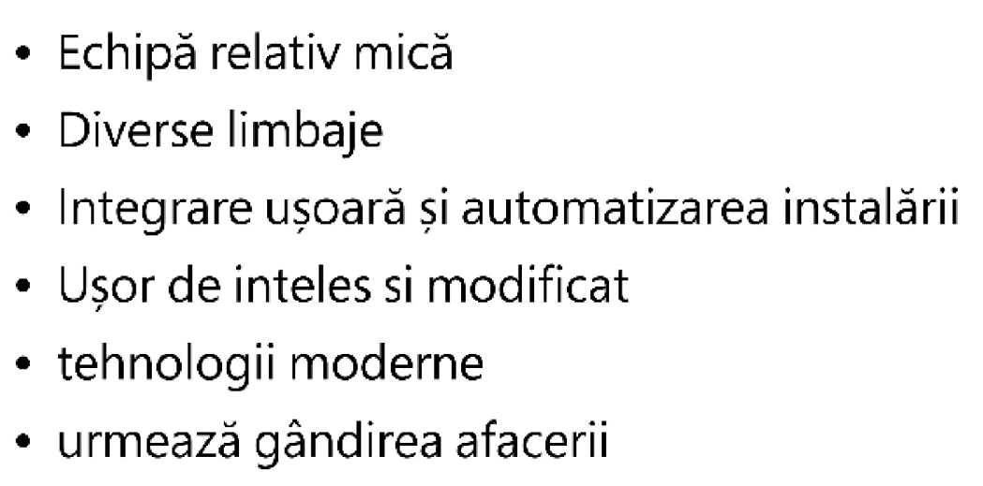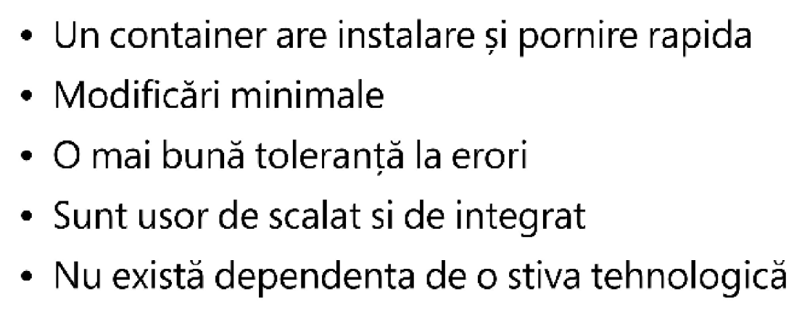

**userv - contra - enumerati**

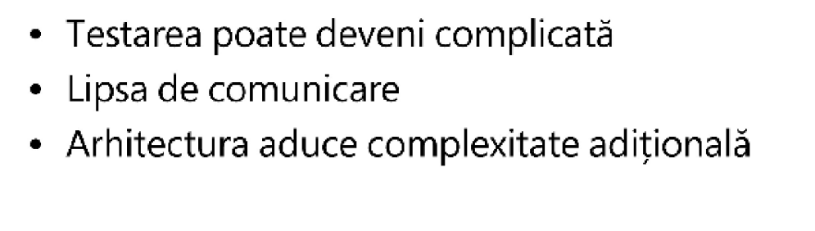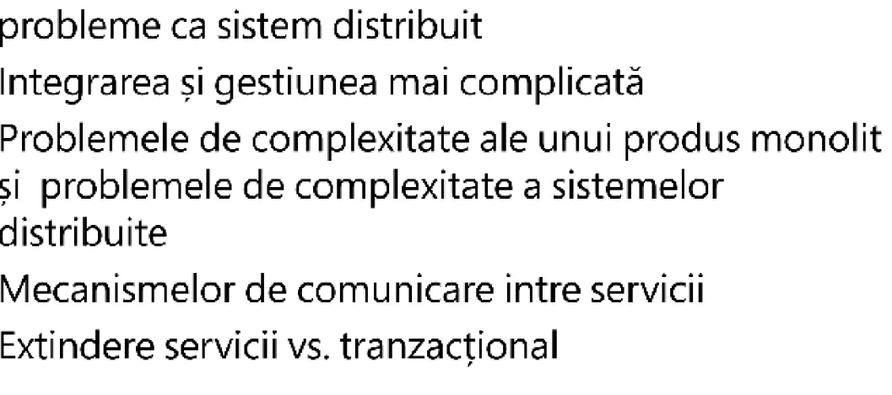

**explicati aplicatia monolit**

Monoliths are best thought of as a **non-distributed** solution. In this design paradigm, everything exists in one body, with the databases, the application, and the interface occupying a dependent position. The user interface, business logic, data supports, and applications all exist as a single entity within the greater network. In practice, this essentially means that a monolith is a **self-contained** entity, a giant structure with everything in linear build.

**ce este monolitul cu ces unic**

Monolit neimpartit in module, cu un singur database

**dar cel modular**

Monolit impartirin module, cu un singur database

**dar cel distribuit**

Monolit impartirin module, cu mai mult baze de date(fiecare modul care are nev de un database are unul)

**explicati aplicatiile de tip cutie neagra**

Aplicatiile de tip cutie neagra ascund toata implementarea fata de utilizator, acesta vede doar interfata/contractul

**care sunt problemele comune monolitilor**

nothing is truly modular

Further, having a single machine do what many distributed machines can do (and arguably better) becomes wasteful in an era of high-powered small computation

**care sunt avantajele monolitilor**

The most significant advantage of the monolith is that it creates direct control over every aspect of the service

this makes deployment rather easy as long as the deployable is small

**cum se pot partial carpaci problemele monolitior distribuiti in abordarile moderne**

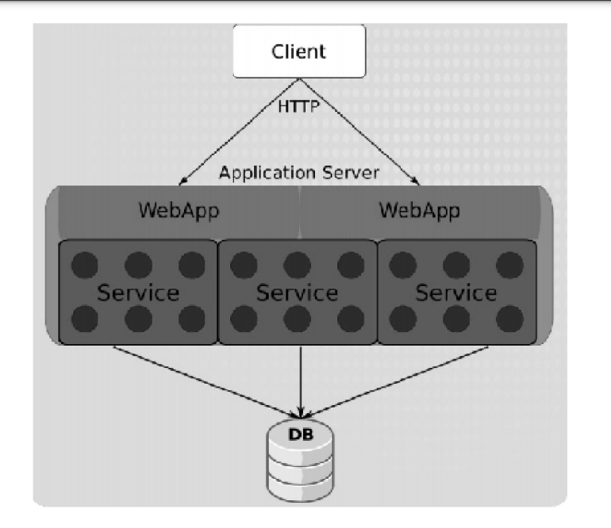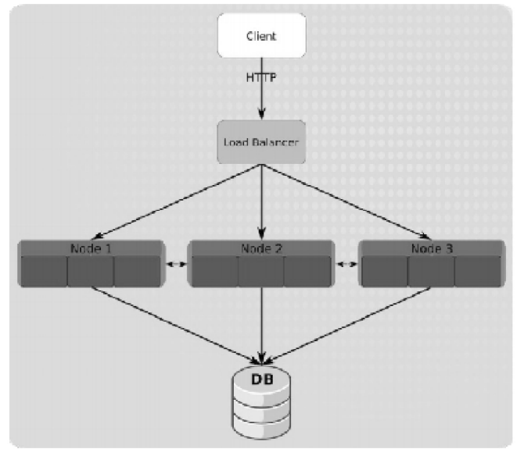

**la ce se refera microserviciile tactice**

Desprinderea unui modul din monolit si transformarea lui in microserviciu

**la ce se refera microserviciile strategice**

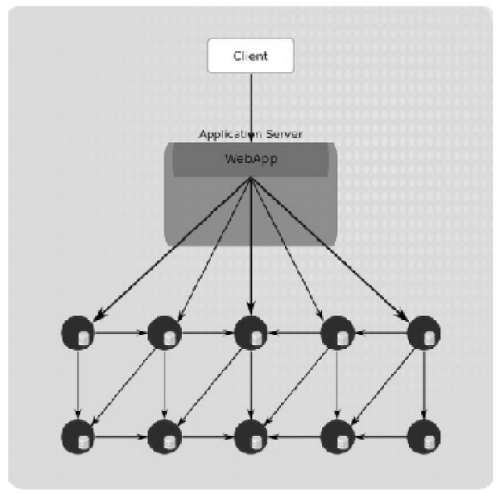

**la ce se refera bussiness driven userv**

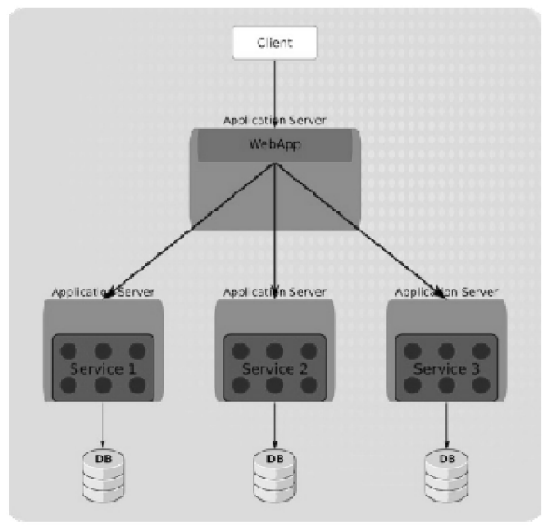

**explicati ifecare pas din metodologia de proiectarea bazata pe userv**

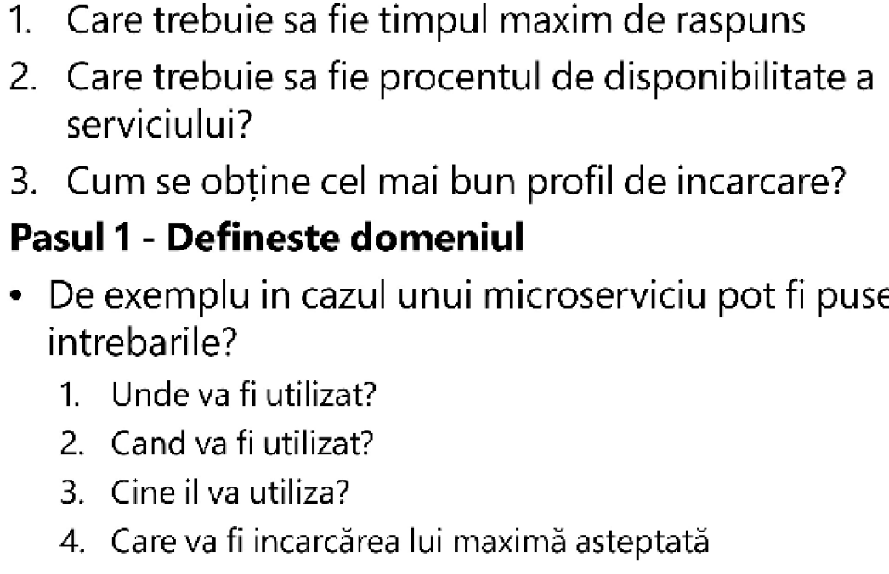

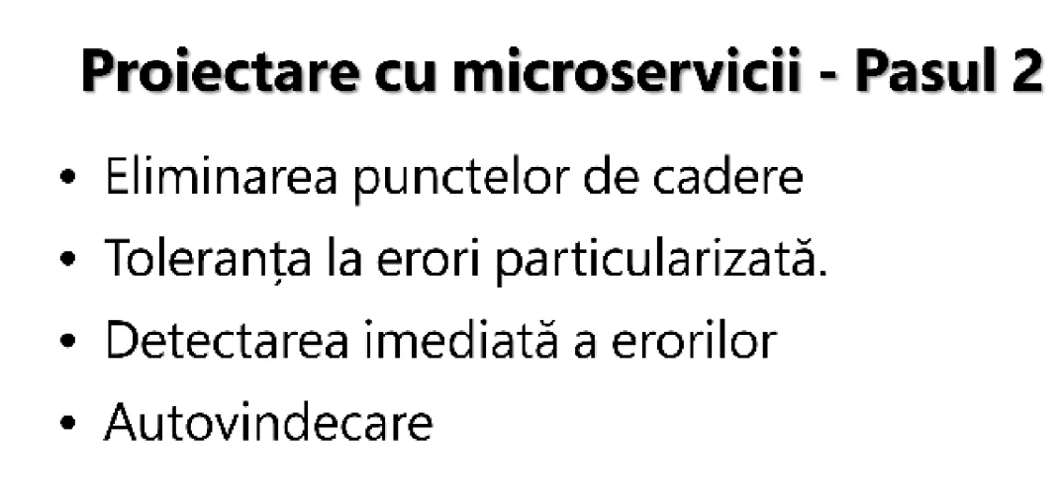

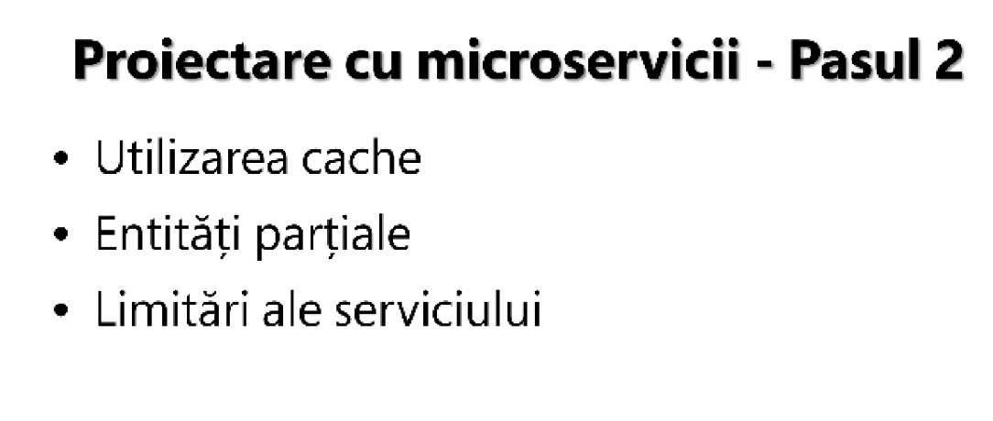

Pas 3 (e o schema in curs dar nu mere)

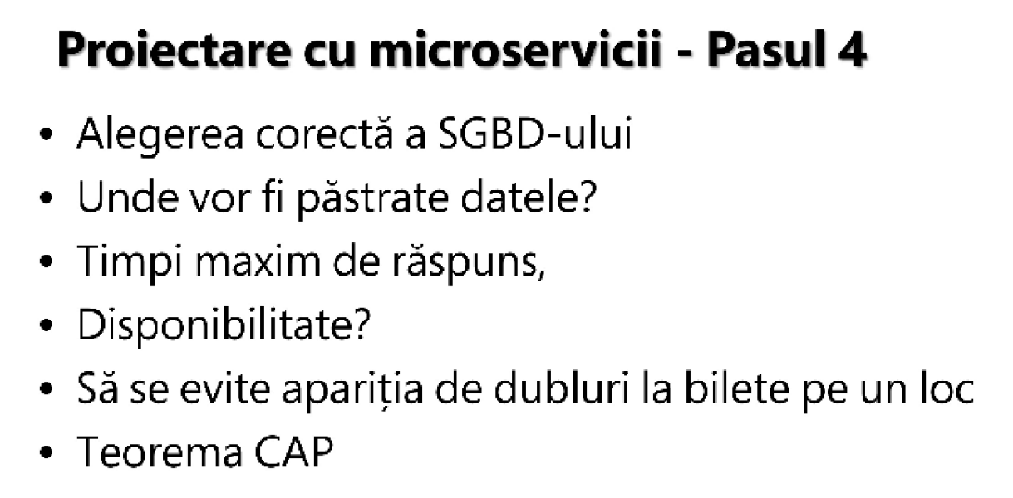

**de ce am folosit ontologia zachman**

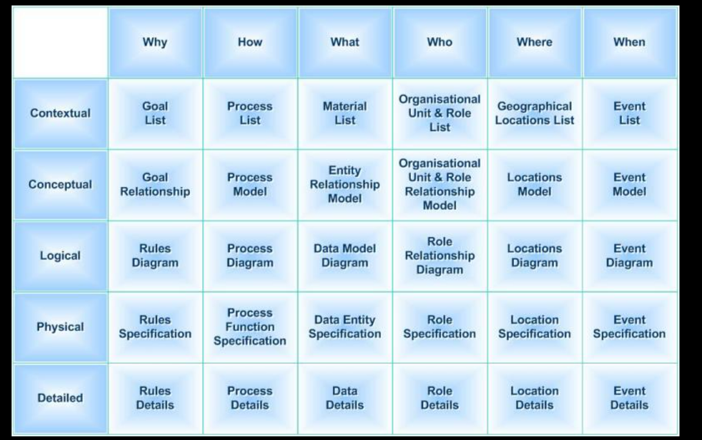

is an enterprise [ontology](https://en.wikipedia.org/wiki/Ontology_(information_science)) and is a fundamental structure for [enterprise architecture](https://en.wikipedia.org/wiki/Enterprise_architecture) which provides a formal and structured way of [viewing](https://en.wikipedia.org/wiki/View_model) and defining an enterprise

**de ce trebuie sa luam in considerare teorema cap in proiectarea bazata pe userv**

states that any [distributed data store](https://en.wikipedia.org/wiki/Distributed_data_store) can only provide [two of the following three](https://en.wikipedia.org/wiki/Trilemma) guarantees

[**Consistency**](https://en.wikipedia.org/wiki/Consistency_model), [**Availability**](https://en.wikipedia.org/wiki/Availability), [**Partition tolerance**](https://en.wikipedia.org/wiki/Network_partitioning)

**Explicat problemele de cuplare vs coeziune in cazul userv**

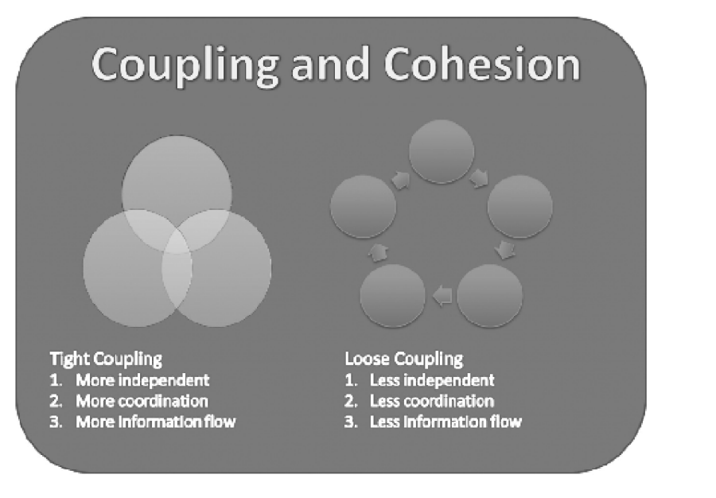

**ce este ascunderea informatiilor**

Un microserviciu isi asunde taskurile pe care le face fata de alte microserv

**ce este cuplarea temporala**

Coupling is an important concept in software development because it limits the ability of software to change. Temporal coupling is a kind of coupling where code is dependent on time in some way. It is particularly insidious because it is hard to detect unless you know what you are looking for.

**ce este cuplarea la instalare**

**care este probelema cuplarii domeniilor**

There must be some contact with participants in a system composed of several independent services. Thus, in a microservice architecture, domain coupling is the result — interactions between services are model interactions in our actual domain.

**ce solutii posibile exista**

**explicati agregatul analiza swot**

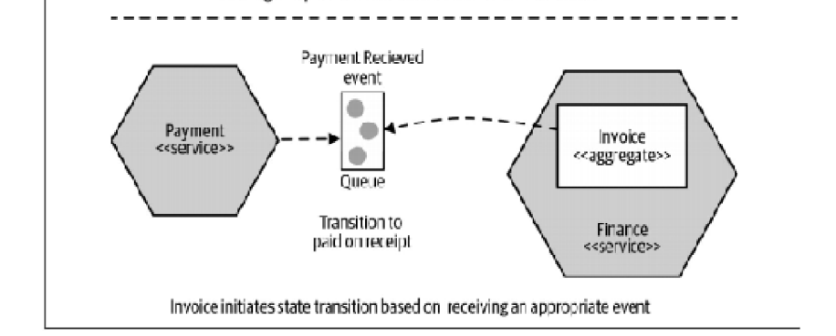

**ce inseamna contextul marginit**

**api-urile - chiar sunt asa de recomandate?**

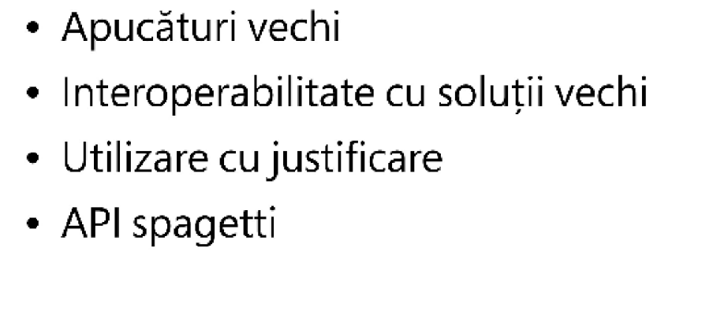

Curs 7 S.O.L.I.D

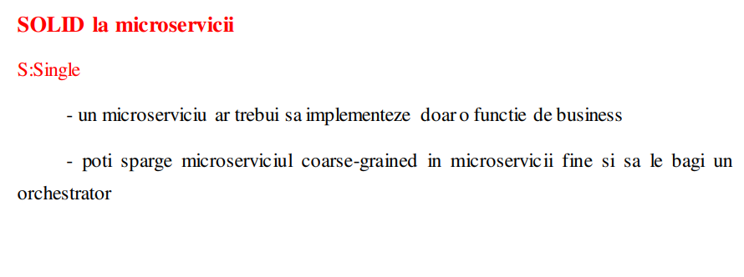

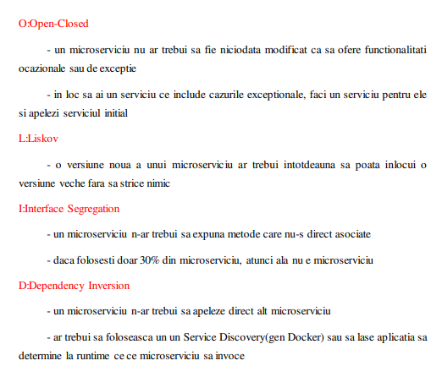

**5. ce este cubul scalarii microserviciilor**

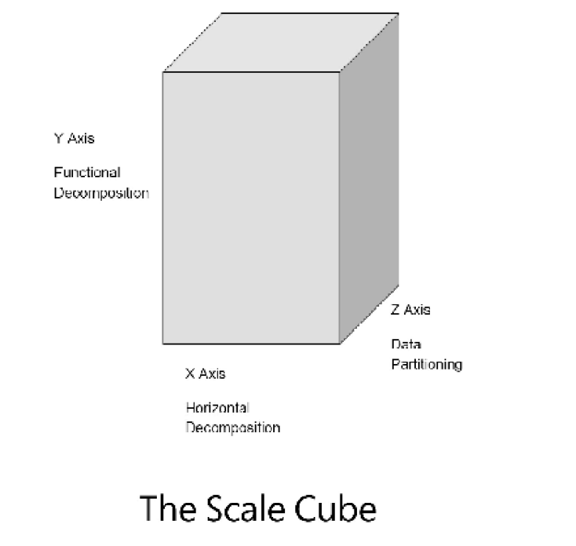

**6. ce avem pe axa x**

Multiplicare pe orizontala

**7. ce avem pe axa y**

Multiplicare functionala

**8. ce avem pe axa z**

Partitionarea datelor

**9. explicati steaua mortii in contextul microserviciilor**

Servicii care se apeleaza recusiv unele pe altele si se obtine anti dp

**10 . ce este mecanismul de caching si cand se utilizeaza in cazul microserviciilor**

Salvarea unor date temporar. Utilizata pentru reducerea timpului de raspuns

**11. explicati modelul de cache incapsulat**

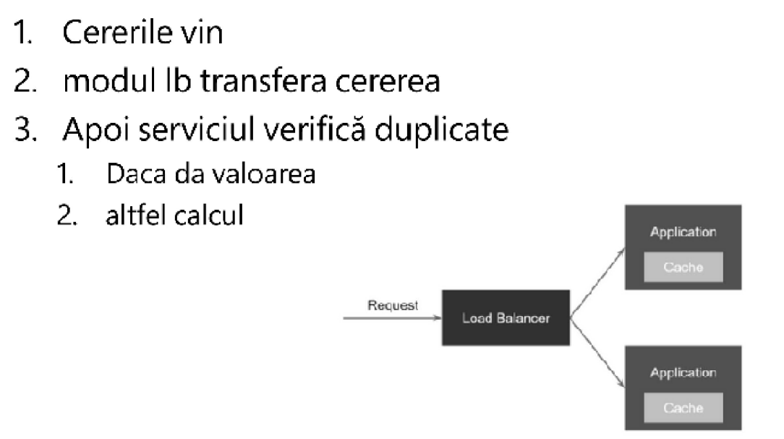

**12. explicati modelul de cache comun - cum i se mai spune**

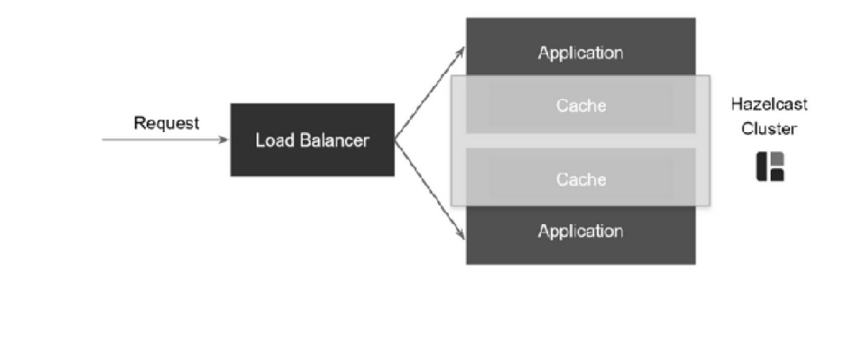

**13. explicati modelul de cache client server**

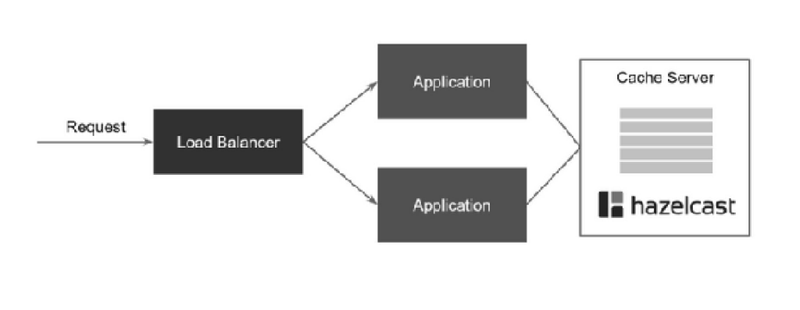

**14. explicati modelul de cache in nor**

* **Un layer rapid de storage care ajuta la gasirea rapida a cererilor**
* 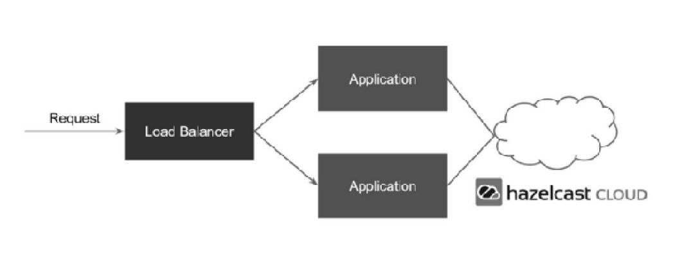

**15. explicati modelul sidecar**

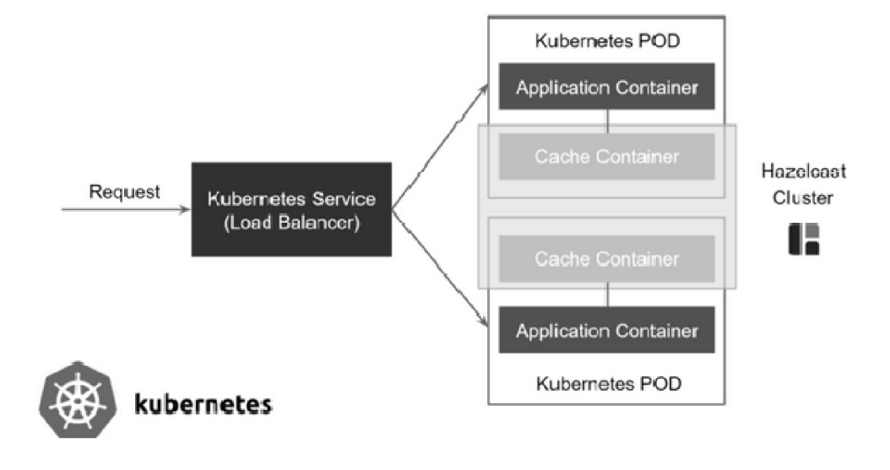

**16. explicati modelul inverse proxy**

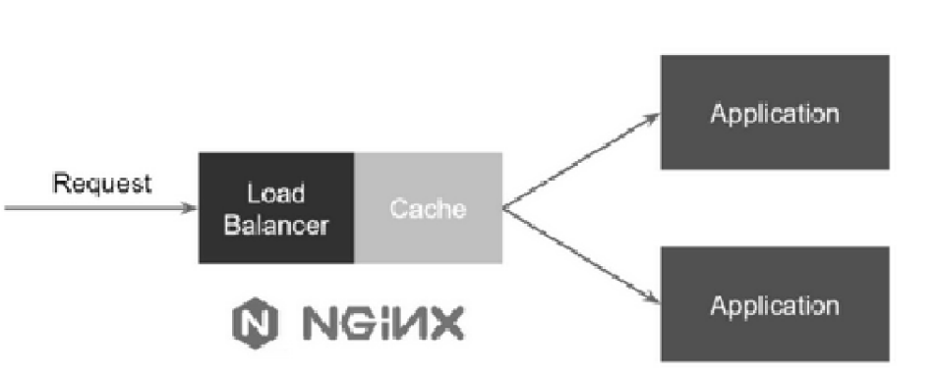

**17. cum se combina inverse proxy cu side car**

Pod cu unul sau mai multe containere

**18. cum se face descoperirea serviciilor la nivel de client**

Descoperirea locatiei dintr-un registru de servicii

Print-un serviciu de registre(faci un query)

**19. dar la nivel de server?**

Clientul poate trimite direct cereri. Serverul face queryul penrtu balancer

**20. ce este autoinregistrarea unui serviciu**

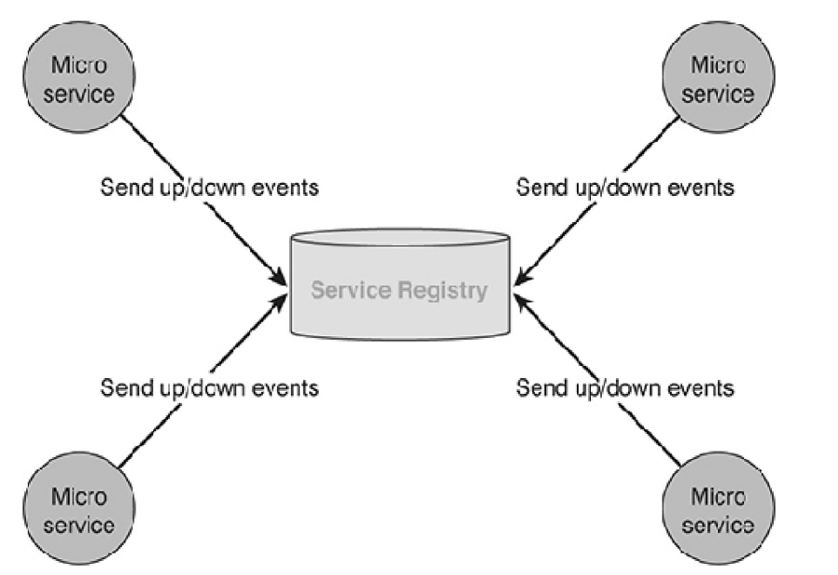

**21. cand se folosesc serviciile externe pentru inregistrarea userv**

Registrator automatically registers and deregisters services for any Docker container by inspecting containers as they come online. Registrator supports pluggable service registries, which currently includes [Consul](http://www.consul.io/), [etcd](https://github.com/coreos/etcd) and [SkyDNS 2](https://github.com/skynetservices/skydns/)

**22. explicati urmarirea distribuita**

Distributed tracing is **a method of tracking application requests as they flow from frontend devices to backend services and databases**. Developers can use distributed tracing to troubleshoot requests that exhibit high latency or errors.

**23. la ce se refera ordonarea temporala cf lamport**

**a->b, evemimentu a se petrece inaintea evenimentului b**

**24. ce este cauzalitatea in contexul urmaririi distribuite**

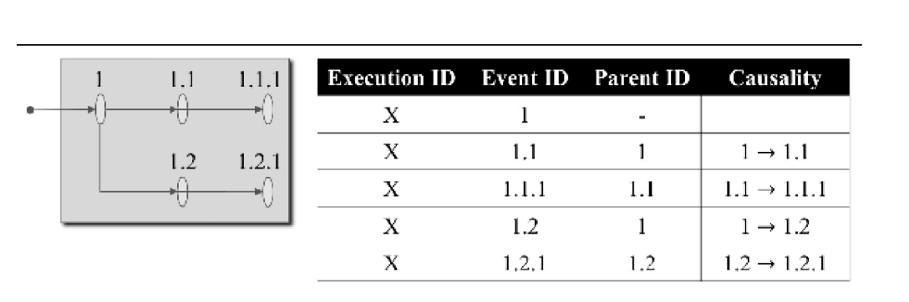

**25. cum se face urmarirea distribuita a aplicatiilor asincrone in spring**

Prim libraria 

**26. cum se poate face urmarirea distribuita in docker**

Prin jaeger

**27. explicati conceptul de instrumentatie bazata pe agenti**

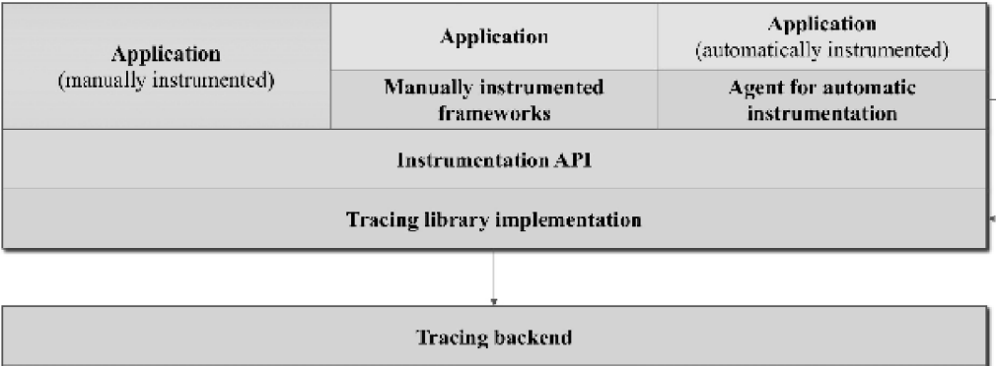

**28. ce este observabilitatea intr-o plasa de userv**

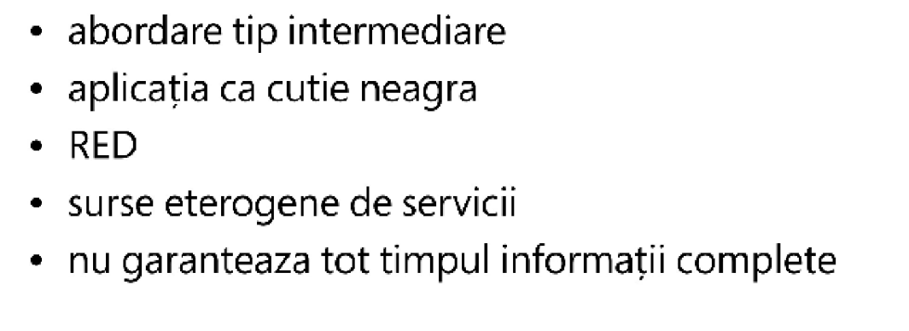

**29. explicati upfront sampling**

In head-based sampling (also referred to as “upfront” sampling), a sampling decision will be applied to a single trace when that trace is initiated. Trace data will either be included in the sample set or discarded based on that initial logic, regardless of what's recorded in the completed trace.

**30. explicati probabilistic sampling**

Probability sampling is defined as a sampling technique in which the researcher chooses samples from a larger population using a method based on the theory of probability. For a participant to be considered as a probability sample, he/she must be selected using a random selection.

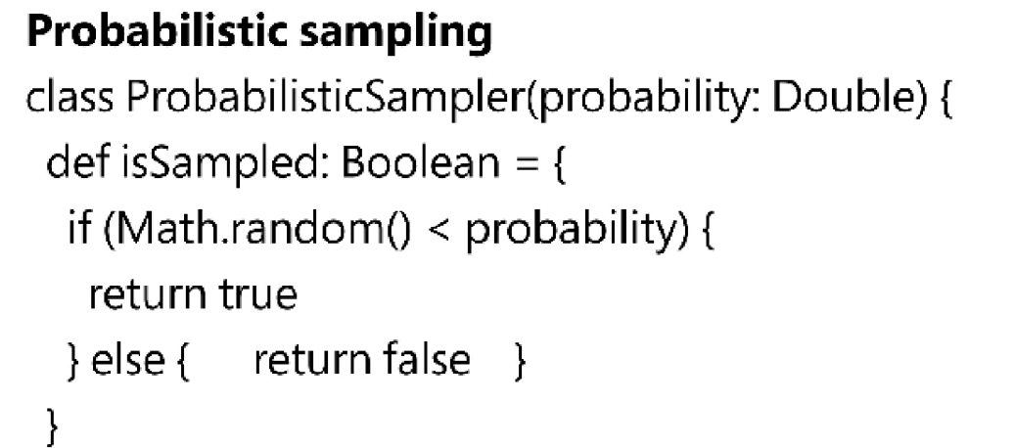

**31. explicati sampling-ul cu limitarea ratei**

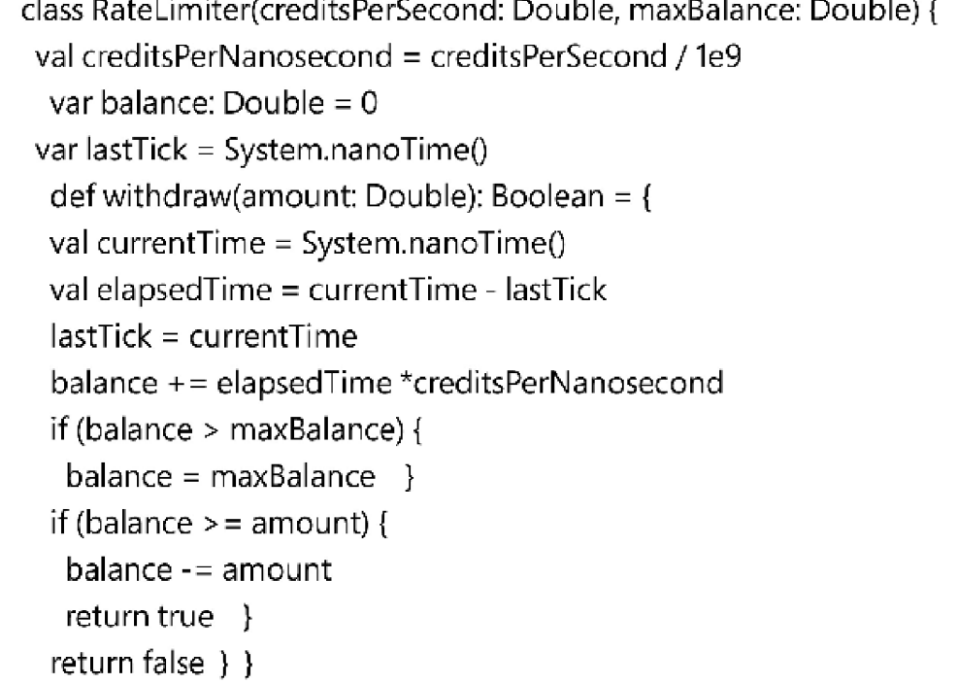

**32. explicati achizitia probabilistica cu ieșire garantata**

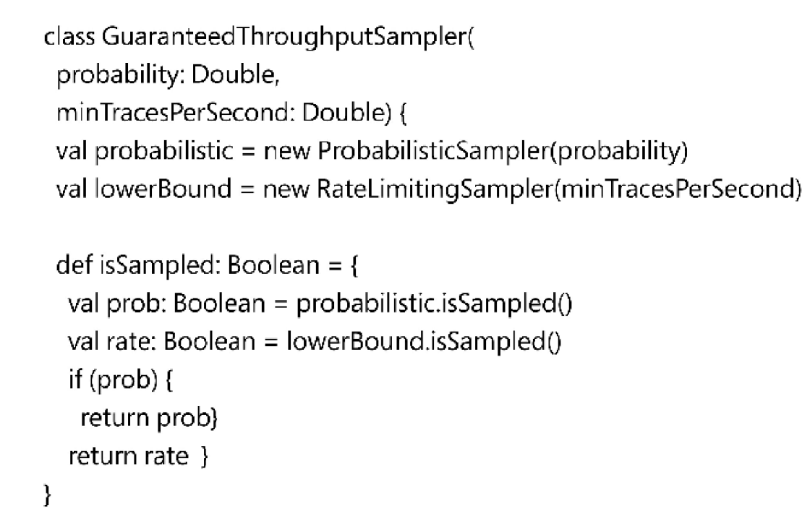

**33. explicati achizitia adaptiva**

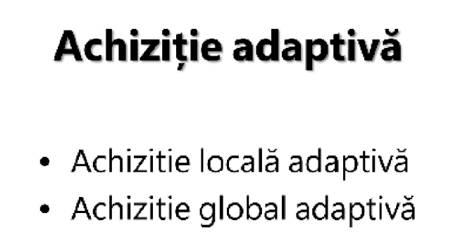

**34. care sunt cei trei piloni ai observabilitatii**

Logs ,metrics , tracing

**35. ce este propagarea contextului distribuit**

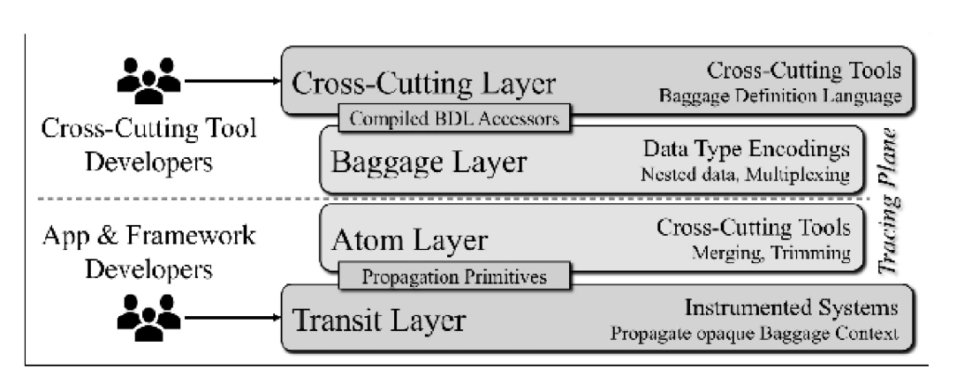

**36. explicati planul brown de urmarire**

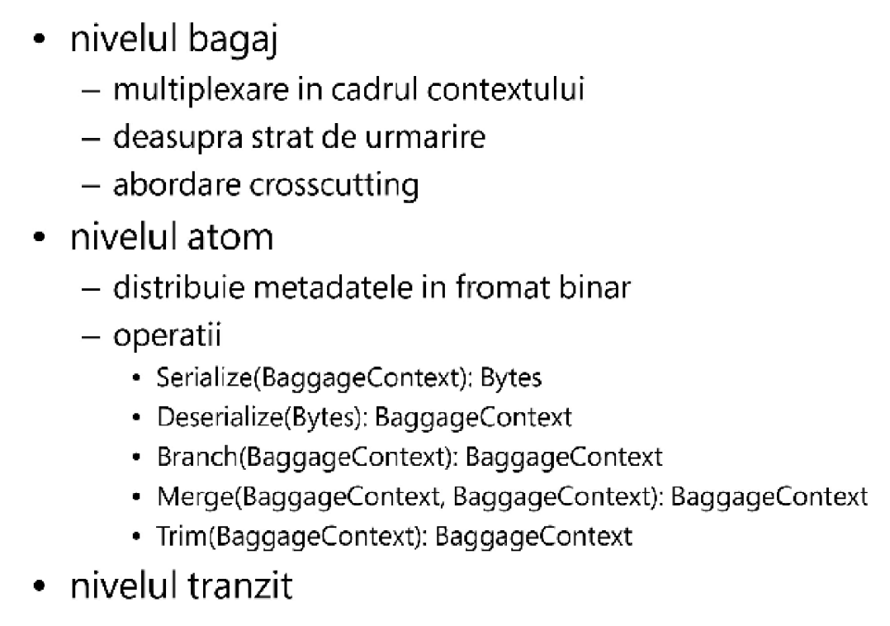

**37. care sunt componnetele specifice al unui pipeline cu data mining**

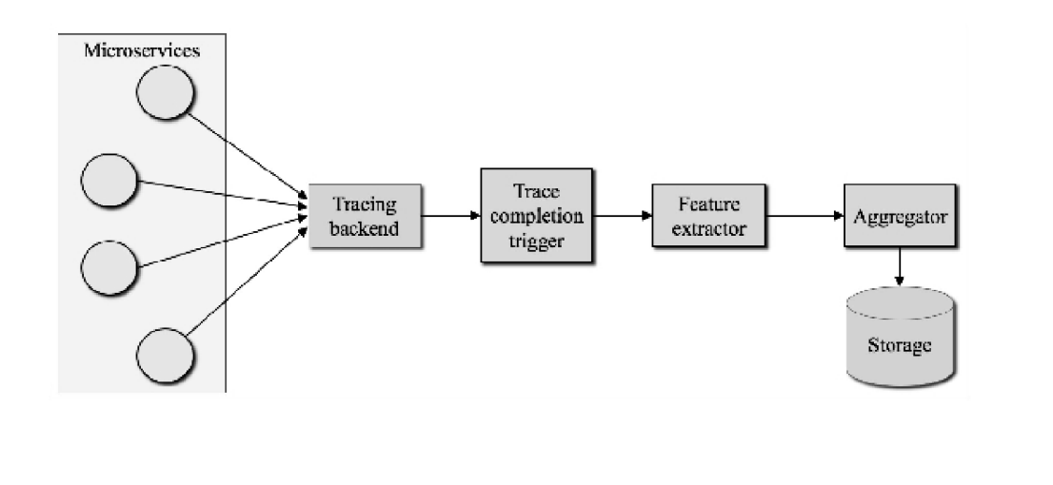

**38. ce probleme pot aparerea la utilizarea coregrafiei in proiectare**

**39. la ce se refera cei 6 R**

* Rehost: iei de la tine și pui în cloud
* Refactor: modifici aplicația ca sa se potrivească mai bine pe cloud
* Replatform: nu faci mari modificări dar profita de avantajele oferite
* Rebuild: reconstruiesti aplicația de la 0
* Replace: retragi aplicația si o inlocuiesti cu o nouă aplicație cloud native
* Retire: retragi aplicatia de pe cloud

**40. cum sta msa cu securitatea la ora actuala - explicat**

Nu prea buna pt ca 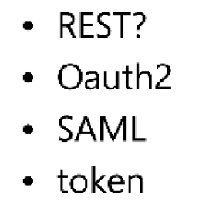

**Curs 8**

**1. ce LXC?**

Containerul linux (metoda de virtualizare)

**2. ce LXD?**

Urmasul containerul linux

**3. ce este un container?**

A container is a standard unit of software that packages up code and all its dependencies so the application runs quickly and reliably from one computing environment to another.

**4. ce este Docker?**

Docker is a set of platform as a service products that use OS-level virtualization to deliver software in packages called containers.

**5. ce este namespace in Docker sau Linux?**

Docker uses namespaces of various kinds to provide the isolation that containers need in order to remain portable and refrain from affecting the remainder of the host system. Each aspect of a container runs in a separate namespace and its access is limited to that namespace.

**6. cum se realizeaza izolarea resurselor in Docker/Linux?**

Prin namespaceuri

**7. care este filosofia Docker?**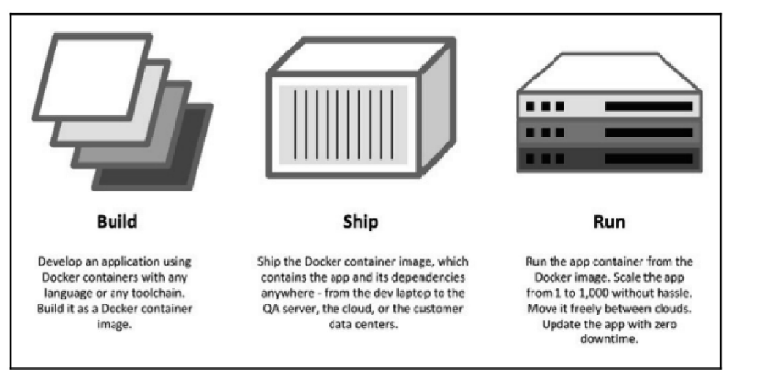

**8. ce sunt serviciile si sarcinile lor?**

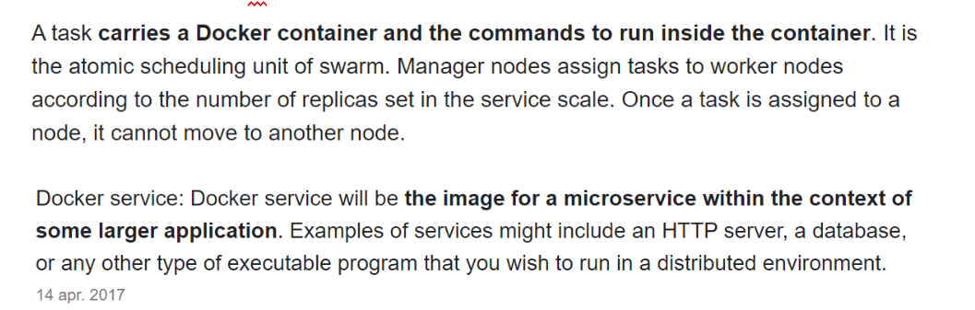

**9. ce este Docker Gosip?**

Mecanism de intercomunicare inter-retea in roi

**10. cum se poate realiza multiplicarea serviciilor?**

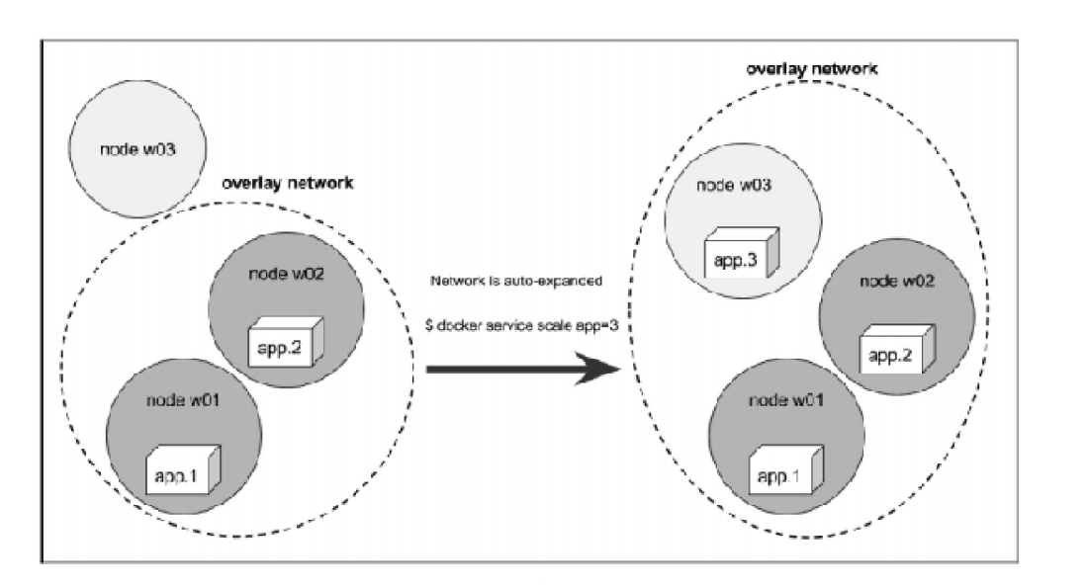

**11. ce este un port?**

Port mapping is used to access the services running inside a Docker container. We open a host port to give us access to a corresponding open port inside the Docker container. Then, all the requests that are made to the host port can be redirected into the Docker container

**12. cum se pot containeriza servici?**

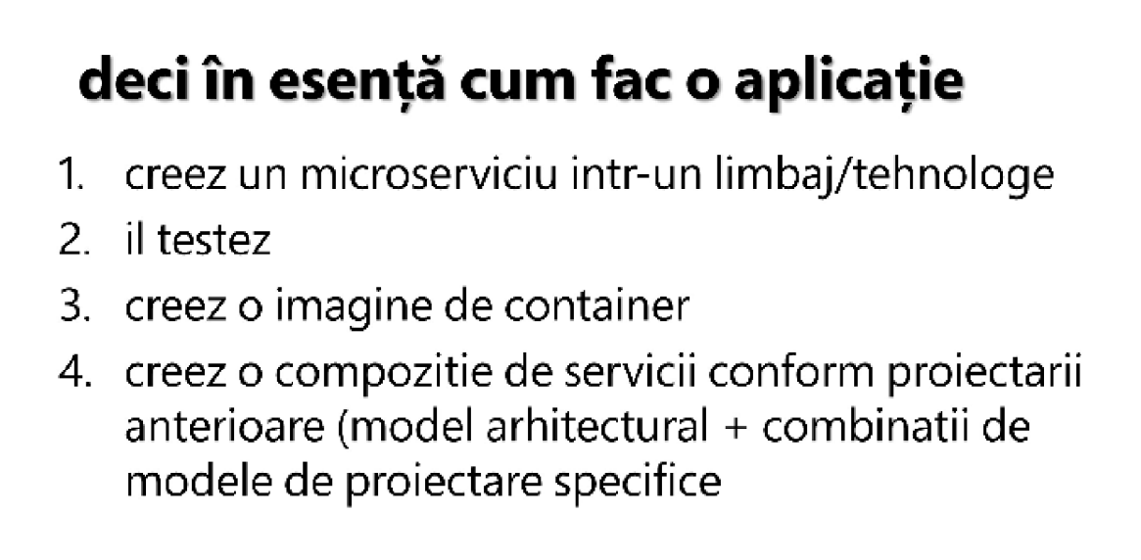

**13. care sunt pasii de intalare si crearea unui Docker pentru microservicii?**

**14. ce este un claster de container?**

**Dynamic system that manages containers grouped to together in pods**

**15. ce probleme au containerele in cloud?**

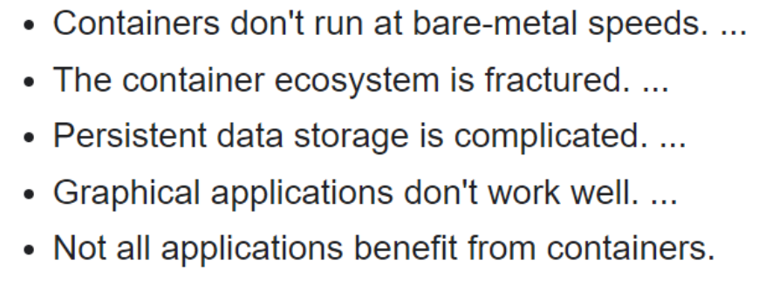

**16. orgastrarea containerelor si cum intervine in Docker**

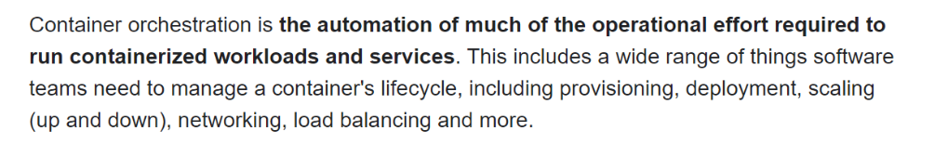

**17. arhitectura containerelor in Nor**

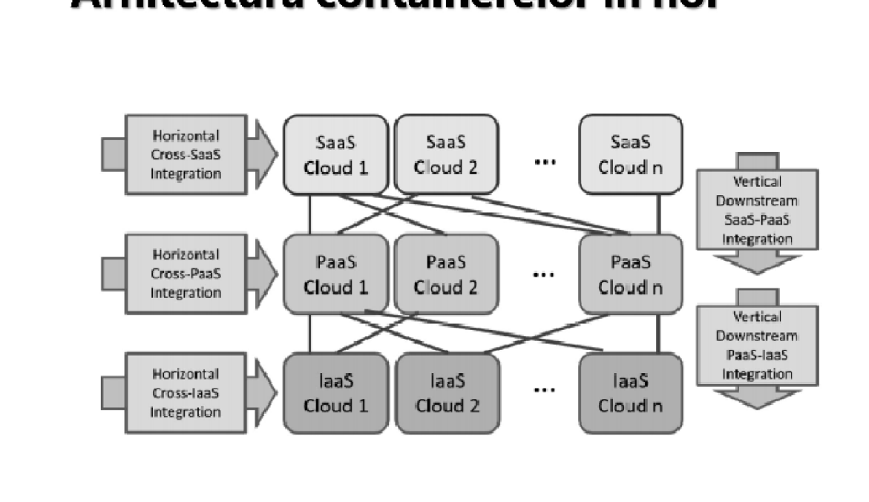

**18. dezvoltare continua in nor**

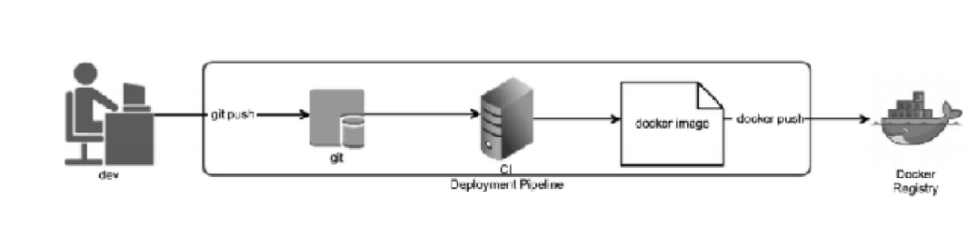

**19. argumente pro si contra Docker**

Docker SWOT Pro:

-configurare simplificata

-livrare continua (pipeline)

-productivitatea dezvoltatorilor

-izolarea aplicatiilor

-gruparea/consolidarea serverelor

-abilitati de depanare

-aplicatii cu mai multi clienti diferiti (multi-tenant applications)

-dezvoltare rapid

Docker SWOT Cons:

-nu utilizati docker daca doriti o crestere de performanta

-nu utilizati docker daca aplicatia are constrangeri serioase de securitate

-nu utilizati docker daca se dezvolta o aplicatie desktop cu gui

-nu utilizati docker daca doriti un mediu simplu de dezvoltare si care sa aiba si facilitati de depanare pas cu pas.

-nu utilizati docker daca se doreste ca tinta alt sistem de operare sau kernel decat cel de baza

**Configurare compozitor docker:**

Printr-un fisier YAML

**Docker compose:**

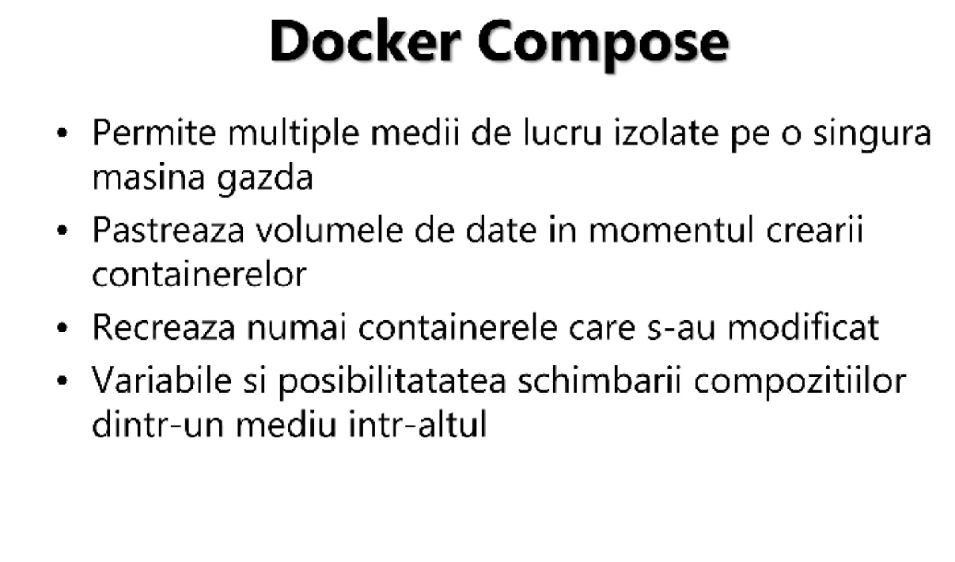

**Cand se foloseste docker compose:**

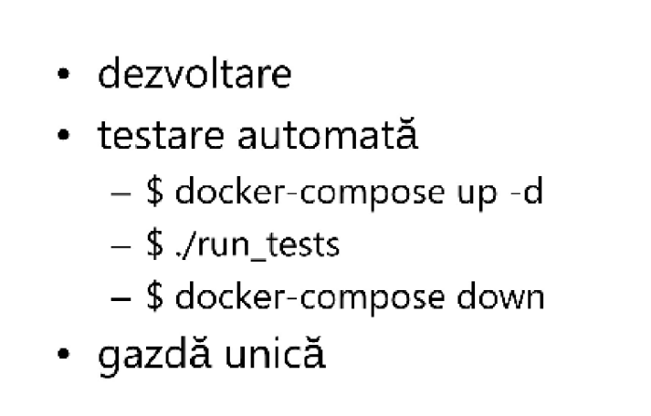

1. Ce este un roi/cluster in docker ? -mai multe gazde docker in mudl roi;(pot actiona fie care manager fie ca nod).

**Curs 9**

1. **explicati descompunerea urmand regulile de afaceri pt msa**
2. **explicati descompunerea pe subdomenii pt msa**
3. **https://cdn.discordapp.com/attachments/814528030910578719/988875104442261614/unknown.png**
4. **prezentati modelul de proiectare pentru compunerea interfaței utilizator pentru client - experienta cu user exp**

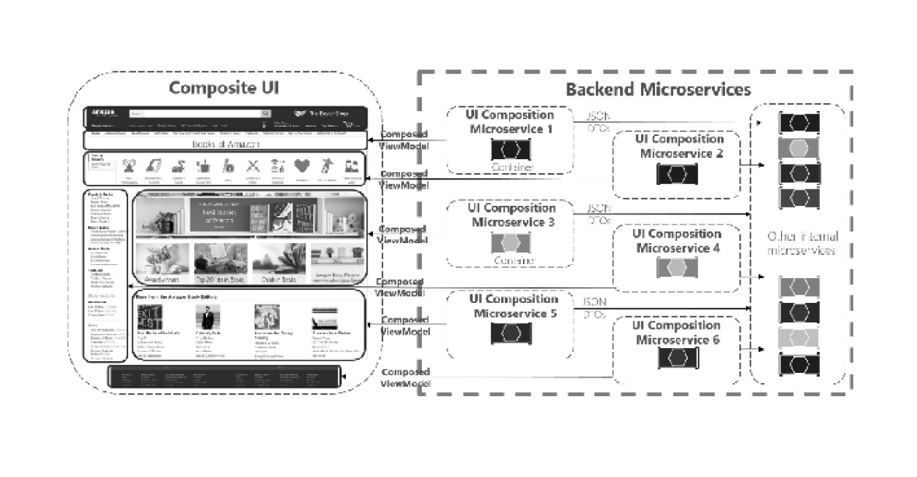

1. **prezentati problema bazelor de date pentru un serviciu**
2. **prezentati baza de date comună pentru un microserviciu**
3. **ce este impărțirea responsabilităților în crearea unei interogări**
4. **prezentati modelul de proiectare SAGA - reprezinta “povestea” care sta la baza**

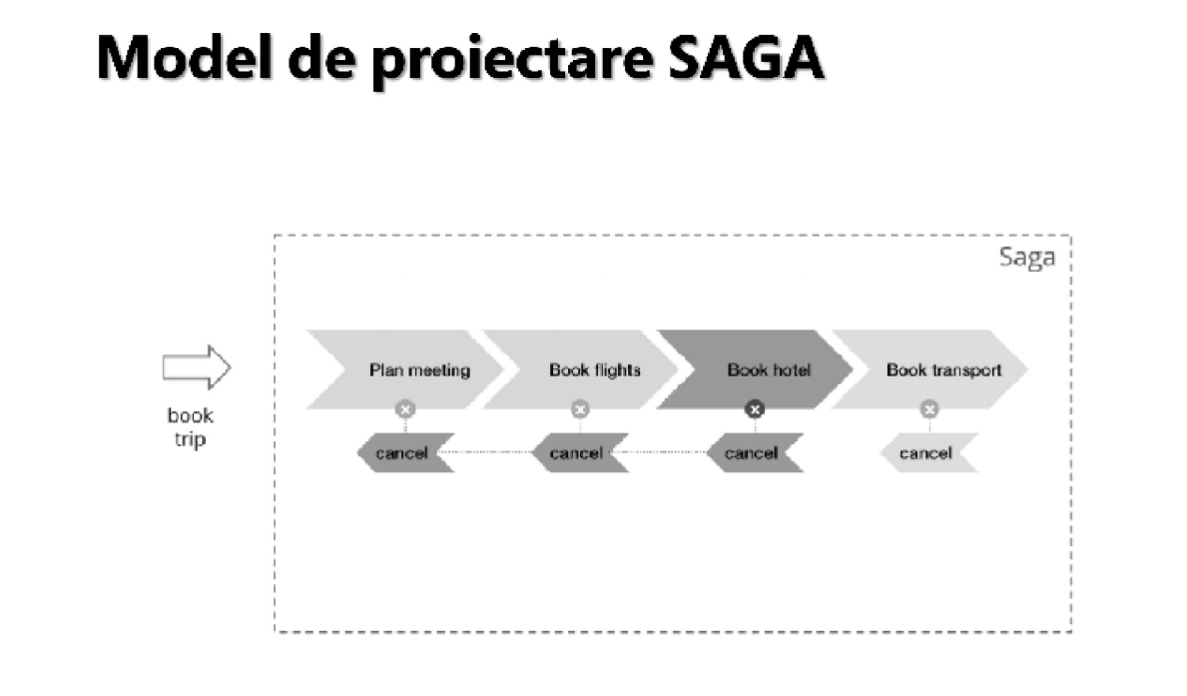

1. **explicati compunerea jurnalelor de execuție**

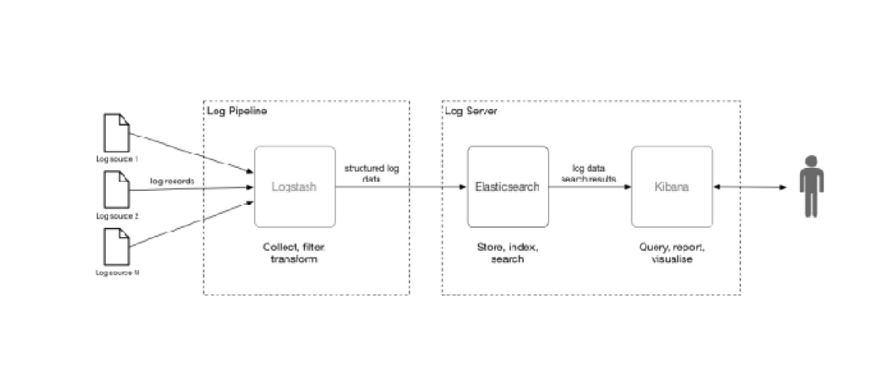

1. **prezentati modelul de proiectare pentru metrici de performanță**

Micrometer

1. **prezentati modelul de proiectare pentru urmărire distribuită - urmaresc ce se petrece in nebuloasa norului**

**Jaege pt docker**

1. **prezentati modelul de proiectare pentru verificarea sănătății - starea gazdei+ clientii conectati**

Similar cu hearthbetul de la lab

1. **prezentati modelul de proiectare pentru Configurație externalizată**

https://microservices.io/patterns/externalized-configuration.html

1. **prezentati modelul de proiectare pentru descoperirea serviciilor**
2. **explicati modelul de proeictare cu siguranță**

https://medium.com/geekculture/design-patterns-for-microservices-circuit-breaker-pattern-276249ffab33

1. **explicati modelul de proiectare albastru-verde - am 2 instante - una la care inca se lucreaza si una data spre utilizareclo**
2. **ce este calculul evolutiv**

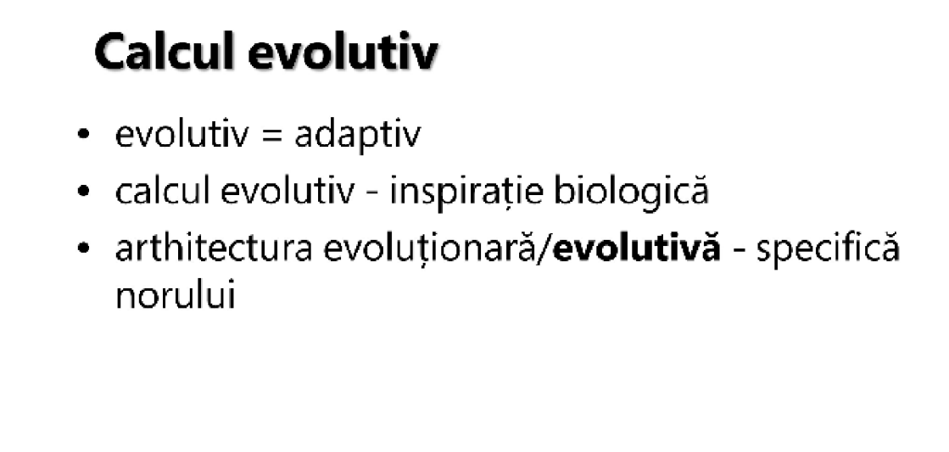

1. **Definiti arhitectura evolutiva**

Modificari mari fara a induce costuri mari

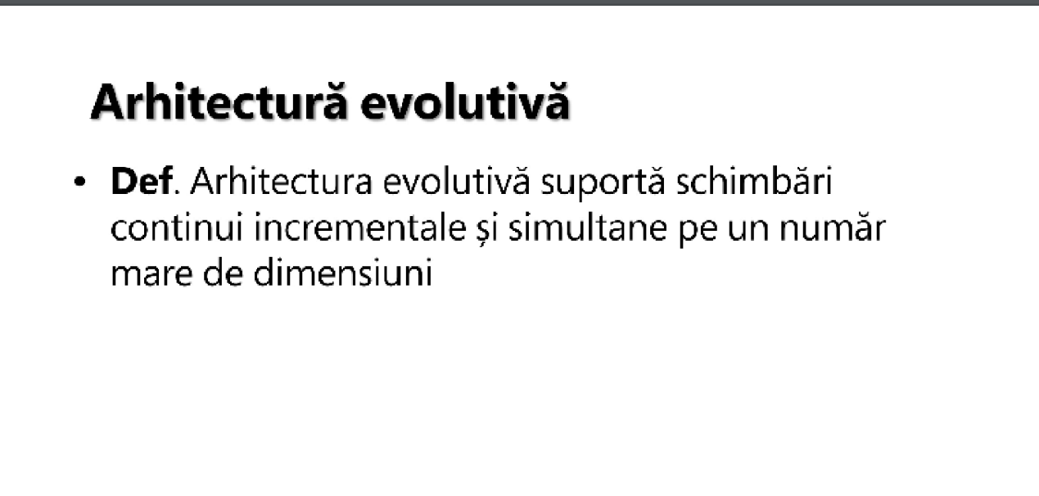

1. **explicati notiunea de dimensiune**

Este o preocupare, un target, uite cateva exemple

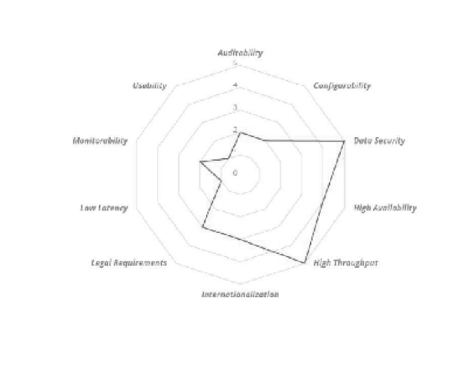

1. **explicati notiunea de fitness asupra unor dimensiuni**

**Fct obiectiv cat de aproape esti de ceea ce s-a prop initial**

Functie matematica care reflecta progresul pe fiecare dimensiune

1. **cum se leg dimensiunile pentru analiza de fitness**
2. **cum se definesc funcțiile pentru fiecare dimensiune**
3. **explicati utilizarea pipe-urilor de instalare pentru automatizarea functiilor de fitness**
4. **La ce se referă necunoașterea problemelor necunoscute ?**

Nu pot sa stiu de la început ce probleme pot sa apară și pe masura ce apar trebuie tratate

1. **prezentati regulile generale de proiectare a unei arhitecturi software evolutive**

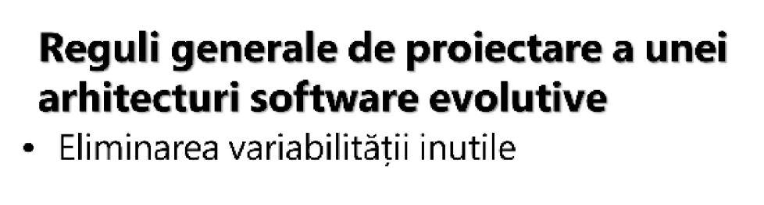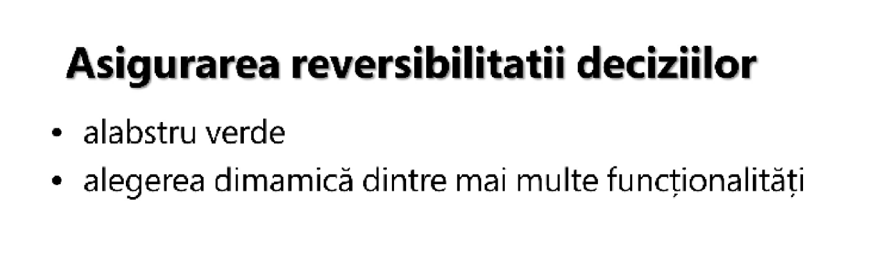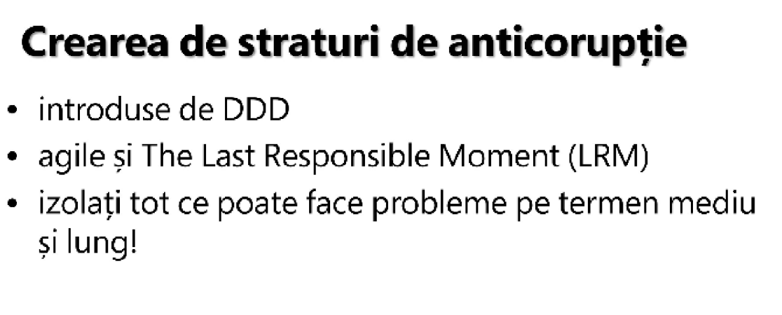

1. **cum se asigura reversibilitatea deciziilor in nor**



1. **ce sunt si cum se creaza straturile de anticoruptie**



1. **ce este un template pentru microservicii si la ce este necesar**

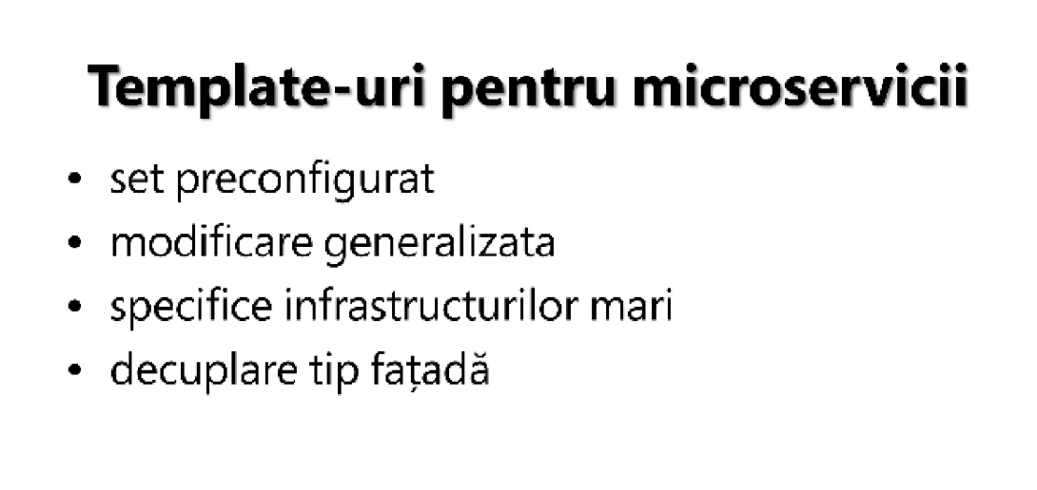

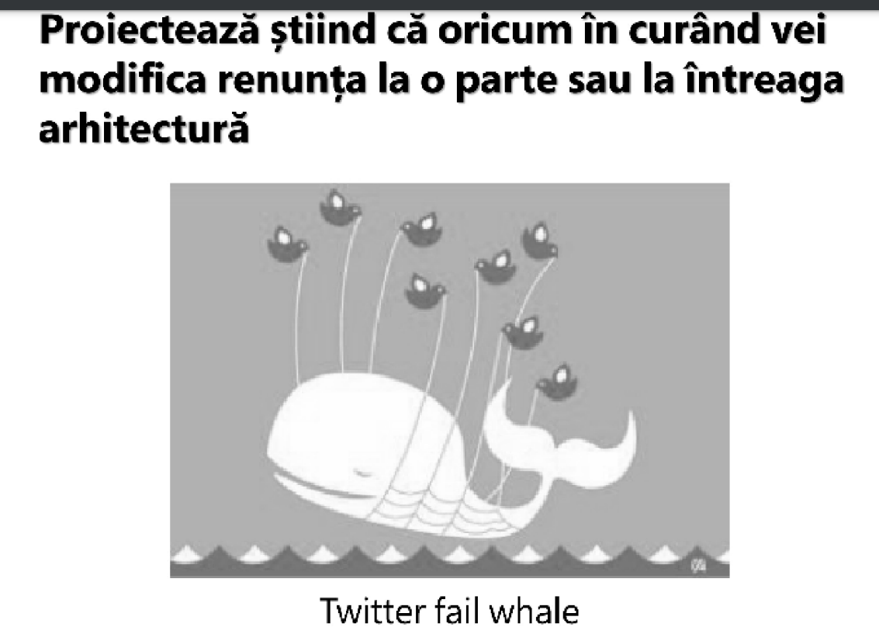

1. **explicati cum se gestioneaza schimbarea externa**

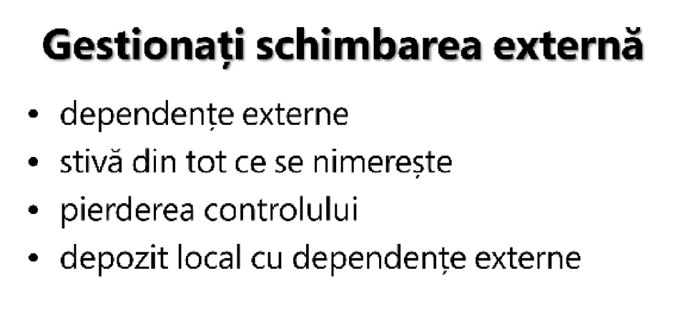

1. **cum se rezolva dilema menținerii la zi a bibliotecilor vs. cadre de dezvoltare**

Cadrele de dez se actualizeaza oricand se poate. Si bibliotecila cand ai nevoie

1. **la ce se refera utilizarea livrarii continue în locul instantaneelor**
2. **cum se gesioneaza intern versiunile de servicii**

Trebuie mentinuta compatibilitatea

**Curs 10**

**1. care a fost evolutia arhitecturilor sistemelor distribyuite**

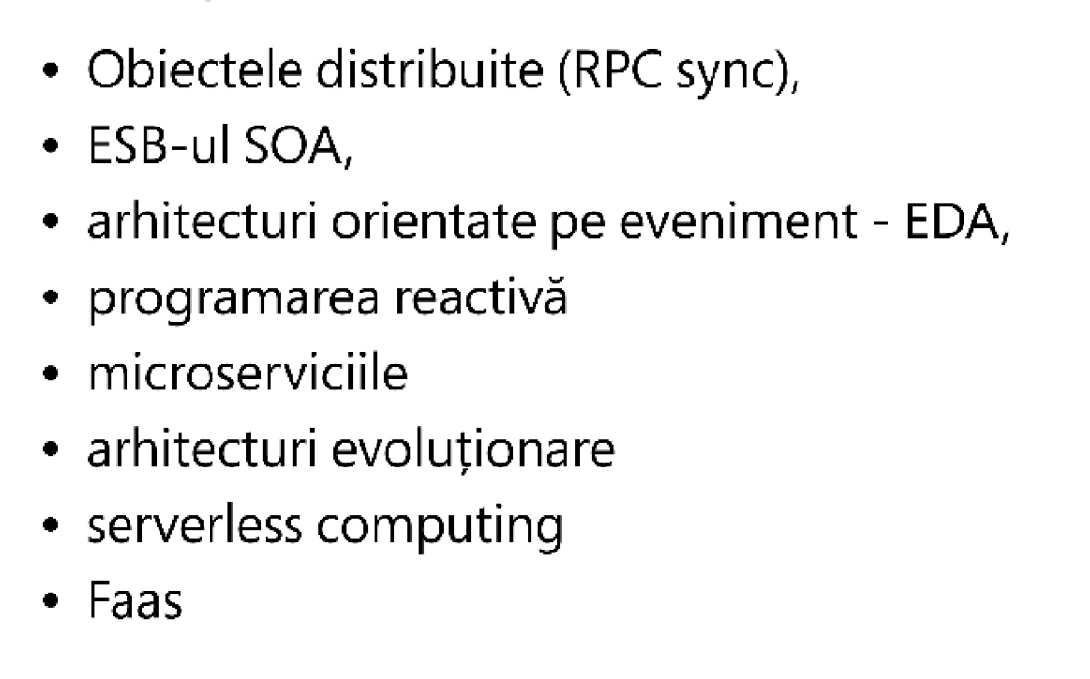

**2. eveniment in cloud**

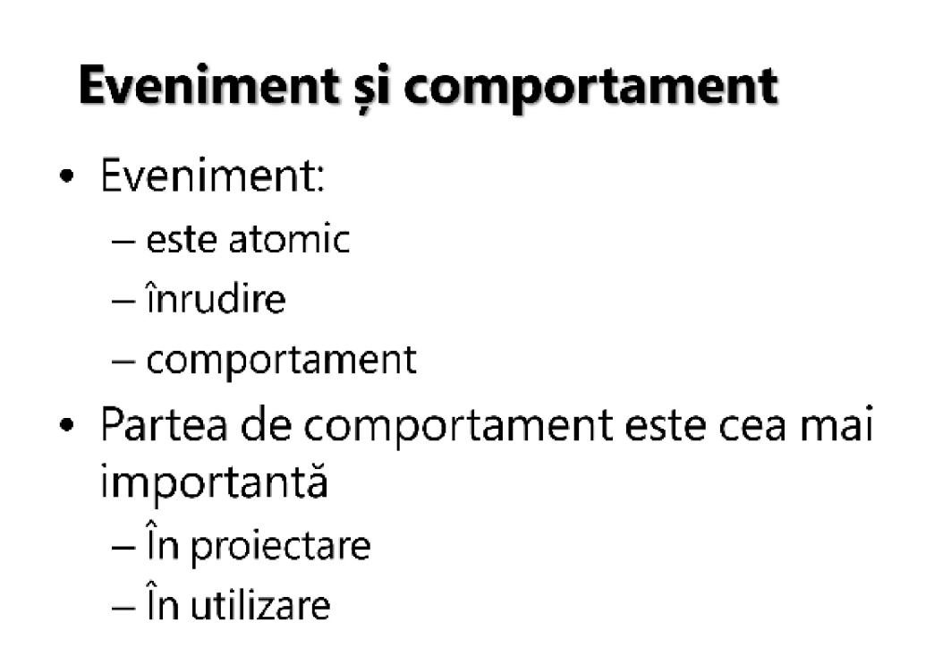

**3. eveniment complex**

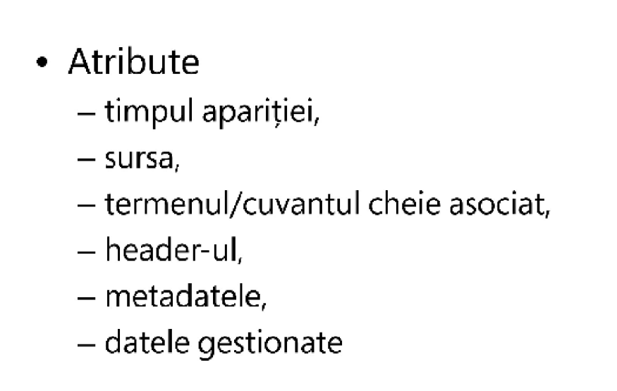

**4. caract, comportamentul unui eveniment**

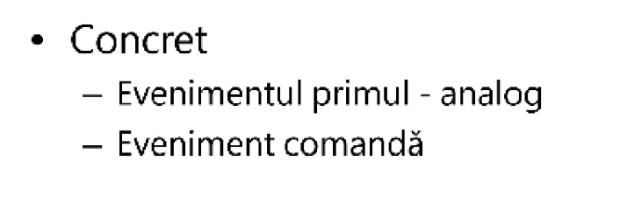

**5. care sunt abordarile ahitecturale comune care ... paradigma eveniment**

**6. swot evenimentul primo s: decodare, incapsulare, flexibilitate,**

E primul eveniment care da startul la mai multe evenimente

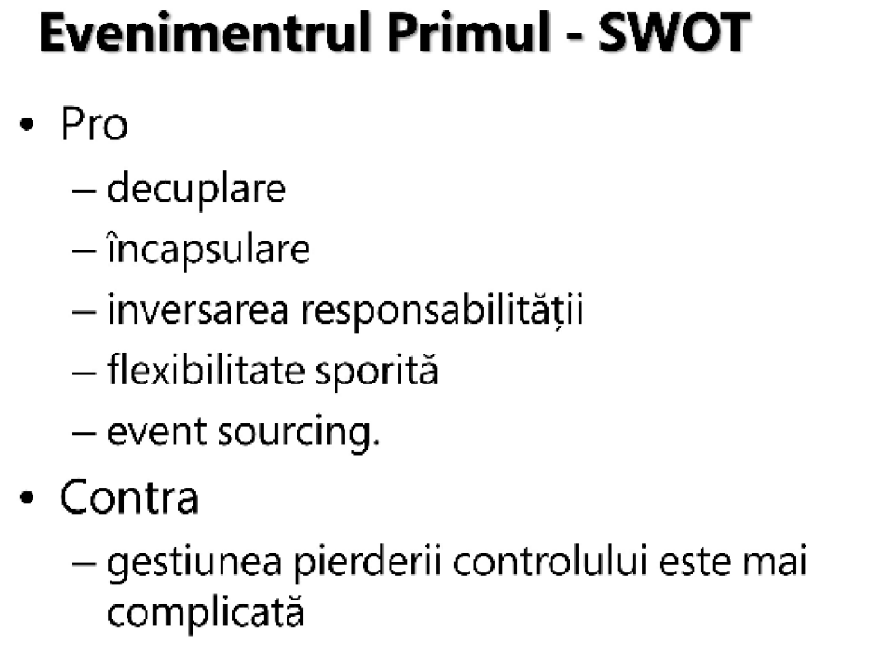

**7. cum a aparut kafta si ce presupune : platforma de event streaming, de tipul publisher subscaibe, loguri de commituri**

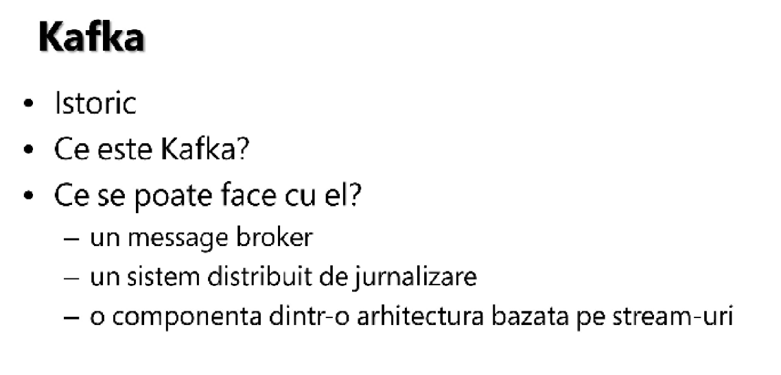

**8. cum arata o arhitectura eveniment**

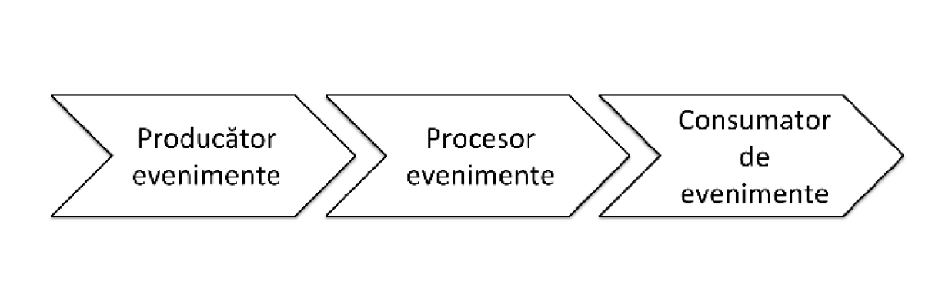

**9. ce este eda reactiv**

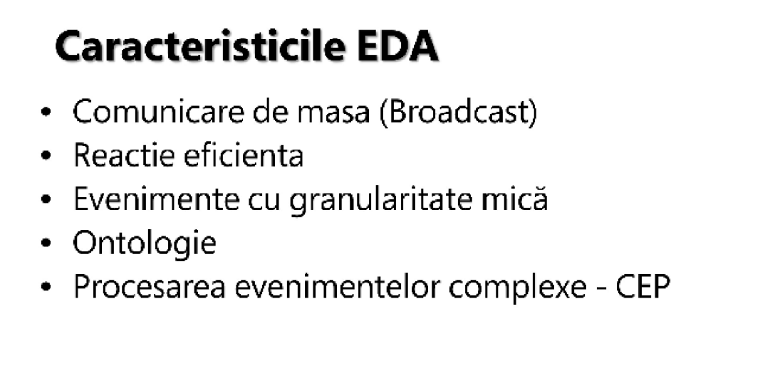

**10. cadre de dezvoltare rapida**

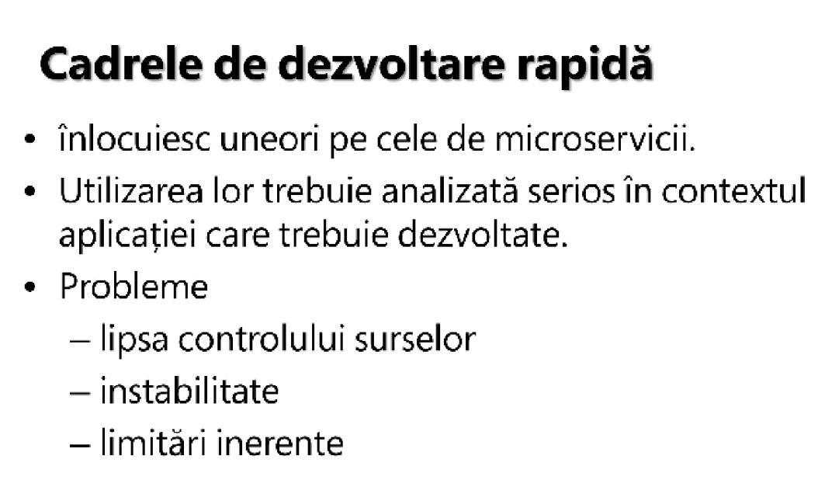

**11. intrebari puse inainte de inceperea proiectarii eda**

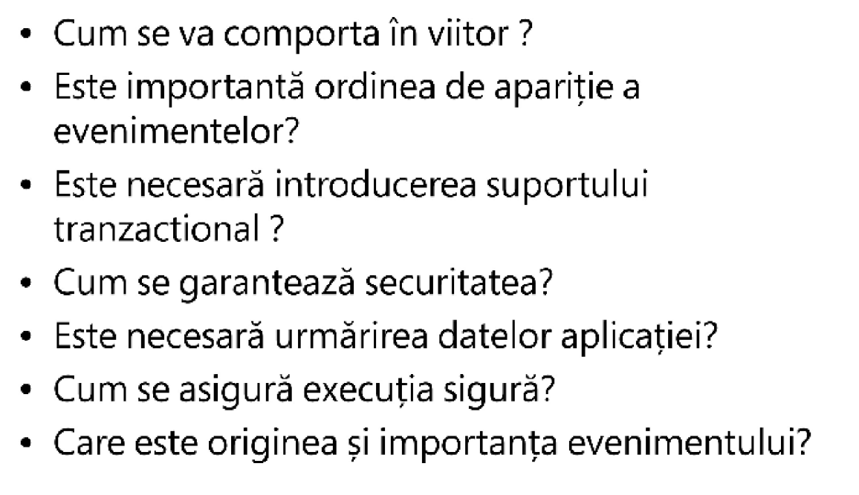

**12. publish subscribe :))))**

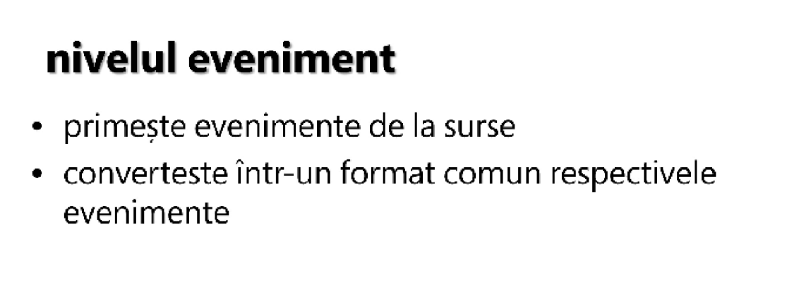

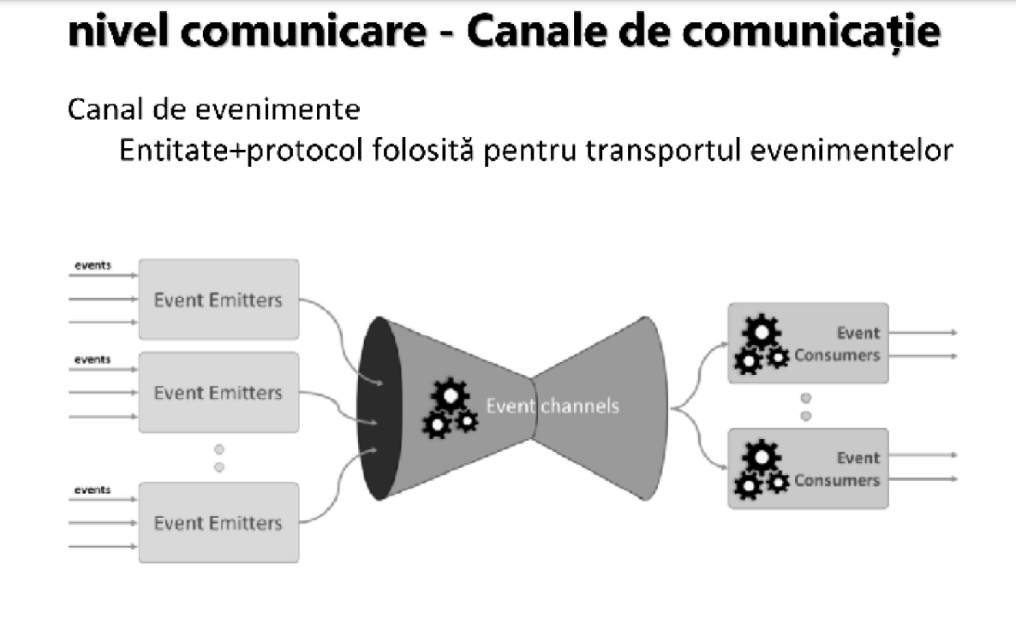

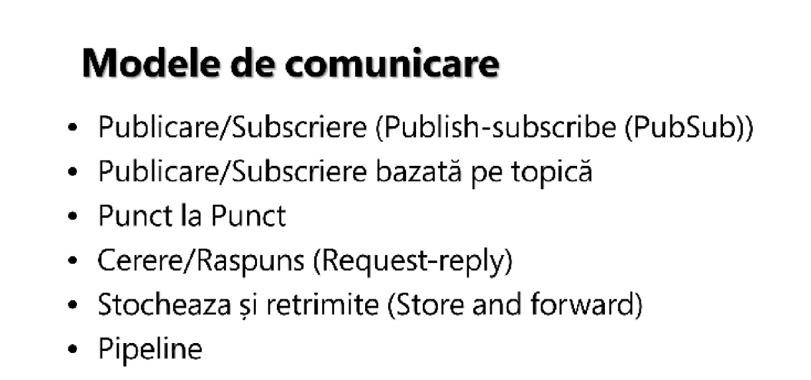

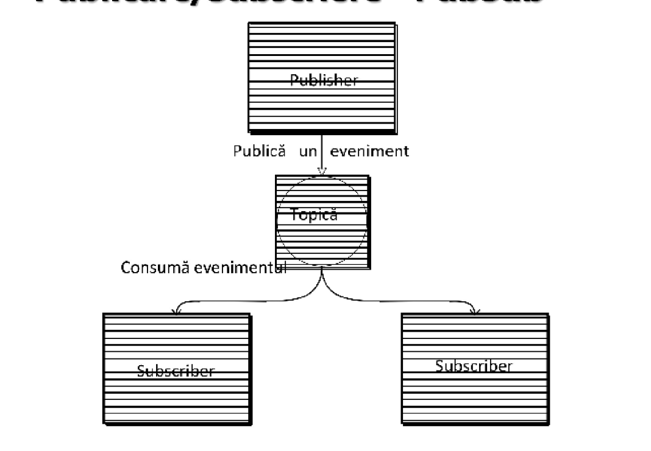

**13. Modelul punct la punct**

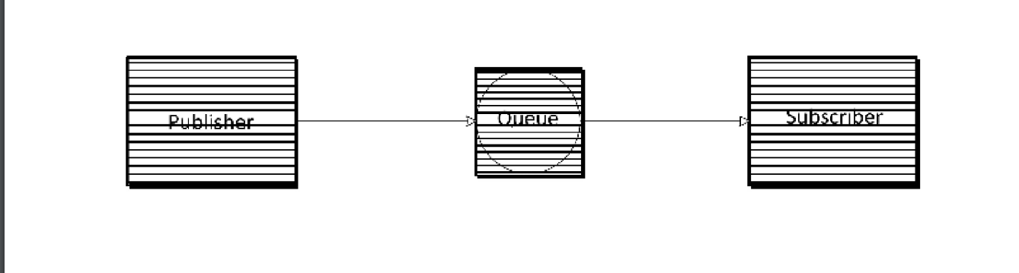

**14. modelul stocheaza si retrimite**

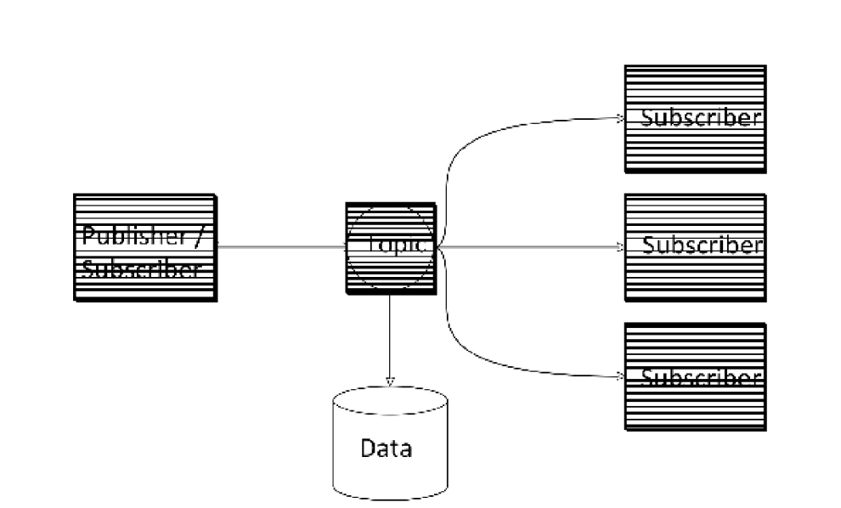

**15. coz: xmp-ceva, amp, jms, mtmq (cred),** 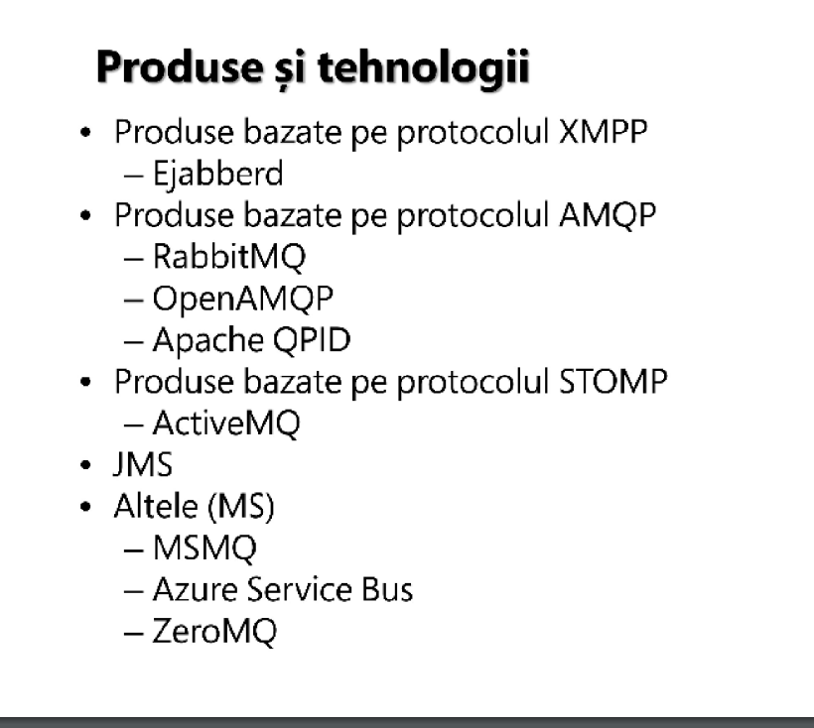

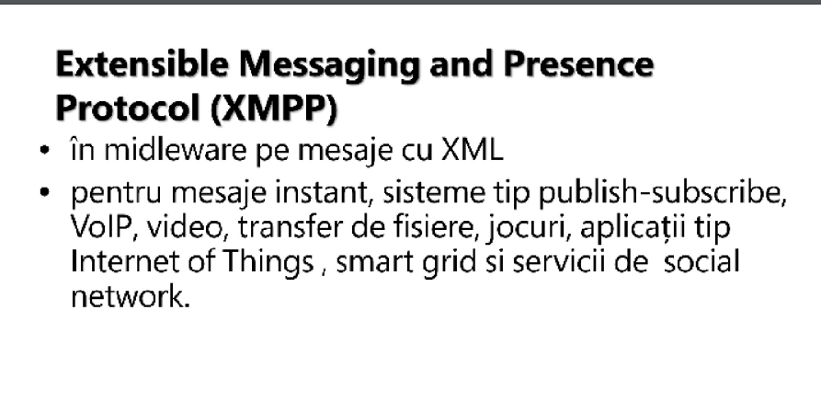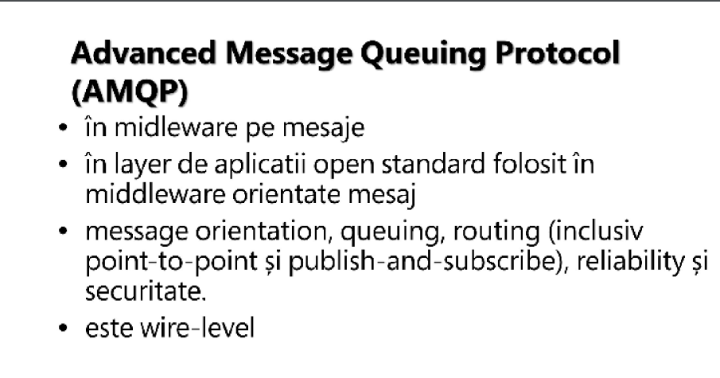

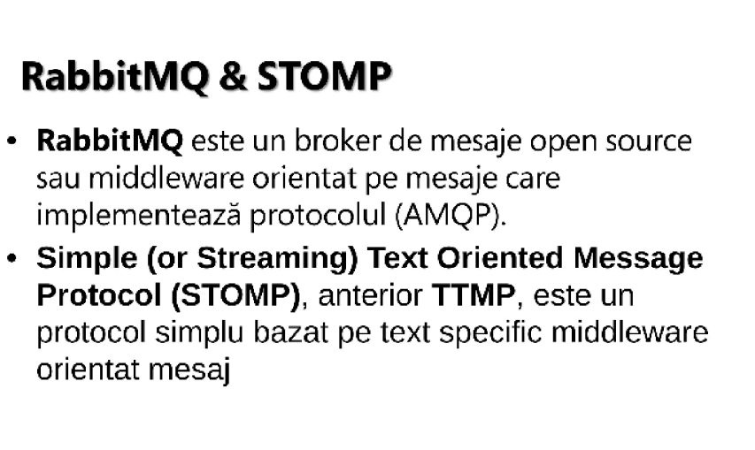

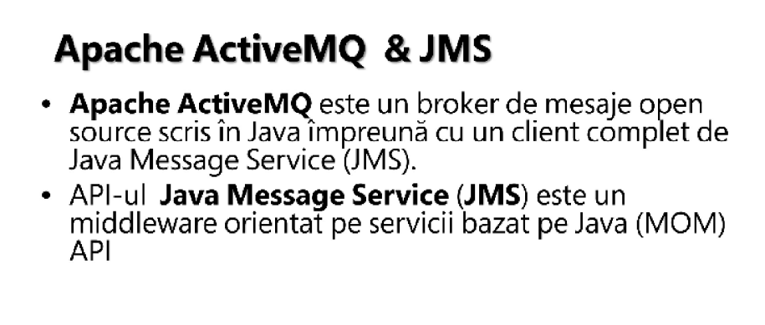

**16. swot eda**

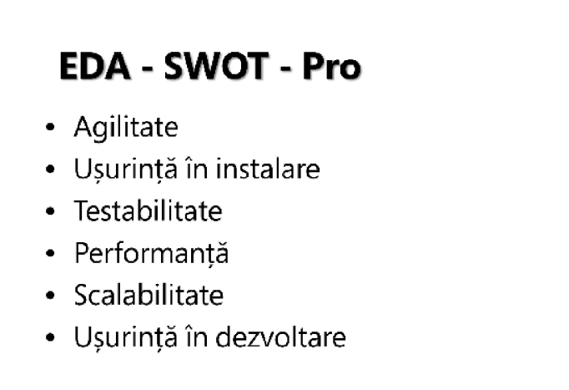

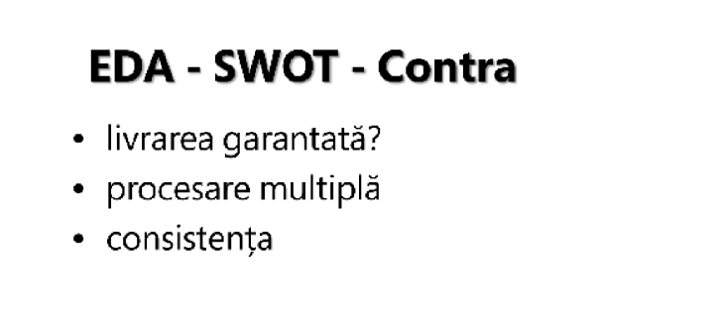

**17. mediator vs broker**

Un mediator e un broker cu un singur topic

https://www.3pillarglobal.com/insights/event-driven-architecture-topologies-broker-and-mediator/

1. **prezentati modelele de procesare ale datelor**

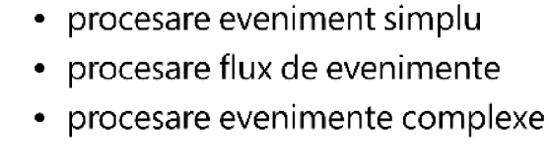

**Aplicatii tipice CEP**

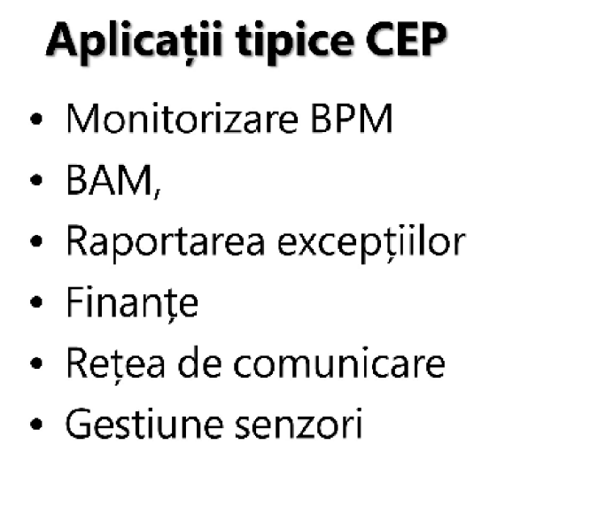

1. **Ce este bounded data ?**

Bound data is finite and unchanging data, where everything is known about the set of data. Typically Bound data has a known ending point and is relatively fixed.

1. **Ce sunt unbounded data ?**

Unbounded data is an ever-growing, essentially infinite data set.

1. **Ce contin fluxurile de date continue ?**
2. **Enumerați metodele de filtrare ale datelor ?**
3. **Ce este filtrarea ?**
4. **ce algoritmi pentru aproximarea organizata dupa un set de criterii dorite sunt mai cunoscuti**
5. **ce tipuri de ferestre avem in procesarea datelor**
6. **care este diferenta dintre sesiuni si ferestre lunecatoare**
7. **ce sunt ferestrele cu partitionare în funcție de timpul de procesare**
8. **ce sunt ferestrele cu partitionare după timpul de apariție a evenimentelor**
9. **la ce se refera monitorizarea continua sil devsecops**
10. **care sunt cele patru planuri ale unei arhitecturi bazate pe fluxuri de evenimente**
11. **cu ce se ocupa planul logicii de afaceri**
12. **cu ce se ocupa planul de instrumentatie**
13. **cu ce se ocupa planul de control**
14. **cu ce se ocupa planul operational**
15. **cu ce se ocupa logica aplicatiei in planul operationale**
16. **cu ce se ocupa jurnalele de erori in planul operationale**
17. **cu ce se ocupa jurnalele de securiate in planul operationale**
18. **cu ce se ocupa informatiile pentru restaurare in planul operationale**
19. **cu ce se ocupa cozile pentru mesaje pierdute in planul operationale**
20. **cum arata un model de instalare**
21. **care este originea termenul de serverless**
22. **Unde se află sevrless în contextul tehnologic? (discutie pe diagrama venn)**
23. **ce este Serverless Working Group - CNCF**
24. **care este modelul de functionare al FaaS**
25. **Care este totuși diferența între PaaS și FaaS?**

E ca PaaS dar n-ai nevoie de un server care sa ruleze in spate mereu

1. **FaaS este așa de important?**

Are mecanisme de caching si ovrall

1. **prezentati matricea de selectie pentru FaaS**
2. **explicati relatia dintre Evenimentul primul și FaaS**
3. **FaaS Când Da și Când Nu pentru procesarea flux**
4. **care este relatia dintre FaaS și procesarea pe flux**
5. **care sunt performanțele FaaS în procesarea pe flux**
6. **prezentati arhitectura FaaS - nivelurile Sistem**
7. **prezentati arhitectura FaaS - nivelurile FaaS**
8. **care sunt componentele OpenFaaS**
9. **cum arata infrastructura internă a OpenFaas executată pe Docker**
10. **ce face funcția de monitorizare - watchdog in faas**
11. **cum se realizeaza scalarea FaaS în Docker**
12. **prezentati AWS Lambda**
13. **cum se realizeaza oprirea execuției unei functii Lambda AWS**
14. **ce sunt functiile durabile Azure**
15. **cum arata FaaS în norul Google**
16. **Ce este edge computing?**
17. **cum vede IBM ServerLess-ul și IoT-ul**
18. **ce ofera Arhitectura OpenWisk**
19. **cum se aplica OpenWisk&Docker**
20. **Ce urmează după serverless ?**